KẾ HOẠCH GIẢNG DẠY – TUẦN 24
( Từ ngày 23/02/2026 đến ngày 27/02 /2026)
Thứ | Tiết | Môn học | Bài dạy | NDđiều chỉnh…( LỒNG GHÉP)
Hai  (sáng) | 1 | HĐTN | SHDC:Giữ vệ sinh môi trường nơi sinh sống
Hai  (sáng) | 2 | Toán | Thể tích của một hình (tiết 2)
Hai  (sáng) | 3 | Bài đọc 3 | Hoa trạng nguyên
Hai  (sáng) | 4 | Bài đọc 3 | Hoa trạng nguyên
Hai (chiều) | 1 | LTVC | Mở rộng vốn từ: Thiếu nhi
Hai (chiều) | 2 | Toán tăng | Luyện tập về thể tích của một hình
Hai (chiều) | 3 | HĐTN | GDTCĐ:Chung tay bảo vệ môi trường | Lồng ghép GDĐP  CĐ 6: Nếp sống văn minh ở quê hương em (Bảo vệ cảnh quan môi trường)  Lồng ghép Giáo dục QP-AN
Ba | 1 | Bài đọc 4 | Ngôi nhà thiên nhiên
Ba | 2 | Toán | Xăng-ti-mét khối. Đề-xi-mét khối(tiết 1)
Ba | 3 | Viết 3 | Kể chuyện sáng tạo (Thay đổi vai kể và một số từ ngữ)
Ba | 4 | GDTC
Ba (chiều) | 1 | Khoa | Bài 15: Sự sinh sản ở người (Tiết1)
Ba (chiều) | 2 | Khoa | Bài 15: Sự sinh sản ở người (Tiết2)
Ba (chiều) | 3 | Đạo đức | Bài 8: Em lập kế hoạch cá nhân (Tiết 3).
Tư (chiều) | 1 | Toán | Xăng-ti-mét khối. Đề-xi-mét khối(tiết 2)
Tư (chiều) | 2 | Toán tăng | Luyện tập về tính diện tích xung quanh, diện tích toàn phần của hình hộp chữ nhật và hình lập phương
Tư (chiều) | 3 | Nói-nghe | Trao đổi: Em đọc sách báo
Năm | 1 | Toán | Mét khối(tiết 1)
Năm | 2 | TV T | Luyện tập về cách nối các vế câu trong câu ghép
Năm | 3 | LS&ĐL | Bài 17. Nước Cộng hòa Nhân dân Trung Hoa (Tiết 1) | GDQPAN: Tôn trọng biên giới, lãnh thổ của các nước láng giềng (HĐ1)
Năm | 4 | LS&ĐL | Bài 17. Nước Cộng hòa Nhân dân Trung Hoa (Tiết 2)
Sáu (chiều) | 1 | Góc sáng tạo | Những chủ nhân của đất nước
Sáu (chiều) | 2 | Toán | Mét khối(tiết 2)
Sáu (chiều) | 3 | HĐTN | SHL:Tổng kết phong trào Đại sứ môi trường xanh

TUẦN 24
Thứ hai ngày 23 tháng 2 năm 2026
Buổi sáng
Tiết 1. Hoạt động trải nghiệm 1
SINH HOẠT DƯỚI CỜ: GIỮ VỆ SINH MÔI TRƯỜNG NƠI SINH SỐNG
I. YÊU CẦU CẦN ĐẠT
1. Kiến thức
Sau bài học này, HS sẽ:
- Tự nguyện tham gia và vận động được người thân cùng tham gia lao động công ích, giữ vệ sinh môi trường khu dân cư.
2. Năng lực
Năng lực chung:
- Năng lực giao tiếp và hợp tác: khả năng thực hiện nhiệm vụ một cách độc lập hay theo nhóm; Trao đổi tích cực với giáo viên và các bạn khác trong lớp.
- Năng lực tự chủ và tự học: biết lắng nghe và chia sẻ ý kiến cá nhân với bạn, nhóm và GV. Tích cực tham gia các hoạt động trong lớp.
- Giải quyết vấn đề và sáng tạo: biết phối hợp với bạn bè khi làm việc nhóm, tư duy logic, sáng tạo khi giải quyết vấn đề.
Năng lực riêng:
- Xây dựng được kế hoạch làm sạch làng, sạch phổ, sạch khu dân cư.
- Tham gia thiết kế được bảng chỉ dẫn phân loại rác.
- Nâng cao ý thức bảo vệ môi trường.
3. Phẩm chất
- Tự lực, trách nhiệm: chủ động sắp xếp thời gian và sử dụng thời gian hợp lí, có ý thức tự giác; tinh thần trách nhiệm trong hoạt động nhóm.
II. ĐỒ DÙNG DẠY HỌC
1. Đối với giáo viên
- Giáo án, SGK, VBT Hoạt động trải nghiệm 5.
- Giấy A3, bút, bút màu.
- Tranh, ảnh liên quan đến chủ đề
2. Đối với học sinh
- SGK, VBT Hoạt động trải nghiệm 5.
- Thực hiện nhiệm vụ trong SBT trước khi đến lớp.
- Đồ dùng học tập theo yêu cầu của GV.
III. CÁC HOẠT ĐỘNG DẠY HỌC
HOẠT ĐỘNG CỦA GV | HOẠT ĐỘNG CỦA HS
a. Mục tiêu: Sau khi tham gia hoạt động, HS có khả năng:  - Tích cực giao lưu với khách mới về những hoạt động chung tay bảo vệ môi trường nơi sinh sống.  - Biết và hiểu được ý nghĩa của việc vận động người thân cũng tham gia giữ vệ sinh môi trường nơi sinh sống.  b. Cách tiến hành  - Nhà trường GV Tổng phụ trách Đội tổ chức buổi sinh hoạt về chủ đề Giữ vệ sinh môi trường nơi sinh sống theo các nội dung sau:  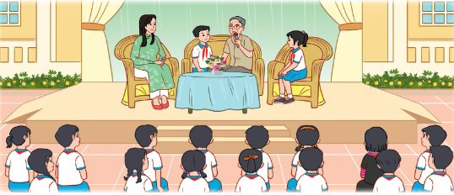  + Giới thiệu khách mời tham gia buổi giao lưu.  + HS lắng nghe những chia sẻ của khách mới và đặt câu hỏi giao lưu, trò chuyện với khách mời về các hoạt động chung tay giữ gìn, bảo vệ môi trường nơi sinh sống.  + GV khuyến khích sự tương tác tích cực từ HS.  + Mời một số HS chia sẻ ý nghĩa của việc vận động người thân cũng tham gia giữ vệ sinh môi trường nơi sinh sống  + Kết thúc buổi giao lưu, đại diện nhà trường gửi lời cảm ơn khách mời đã dành thời gian đến tham gia buổi giao lưu.  + GV mời một số HS chia sẻ điều mình học được và cảm xúc sau khi tham gia buổi giao lưu. | - HS lắng nghe và tham gia theo sự hướng dẫn của GV.  - HS chia sẻ.  - HS chia sẻ.
Điều chình, bổ sung sau tiết dạy:
………………………………………………………………………………………………………………………………………………………………………………………………….

___________________________________________
Tiết 2. Toán
BÀI 62 : THỂ TÍCH MỘT HÌNH (TIẾT 2)
I.YÊU CẦU CẦN ĐẠT
*Năng lực đặc thù:
- Nhận biết về thể tích của một hình khối (có thể hình dung như là “sự chiếm chỗ trong không gian” của hình đó).
- Nhận biết về số đo thể tích của một hình (thông qua việc đếm số khối lập phương “đơn vị” mà khối đó đang “chiếm giữ”, nói cách khác thể tích đo bằng số khối lập phương đơn vị); so sánh thể tích các hình.
- Thực hành đo thể tích của một số hình khối với việc sử dụng đơn vị đo quy ước (đơn vị do không tiêu chuẩn).
- Phát triển các NL toán học như: Sử dụng trò chơi học toán để giúp học sinh thực hành các kỹ năng toán học một cách thú vị và hiệu quả; học sinh giải quyết được các bài toán.
*Năng lực chung:
-Phát triển năng lực tự chủ và tự học, giao tiếp và hợp tác, giải quyết vấn đề và sáng tạo thông qua việc khuyến khích học sinh tự học tham gia các hoạt động nhóm và thảo luận, trình bày kết quả.
*Phẩm chất:
-Chăm chỉ trong tính toán và làm bài; trung thực trong đánh giá kết quả học tập cả bản thân, của bạn; có trách nhiệm trong hoạt động nhóm.
II.ĐỒ DÙNG DẠY HỌC.
1.GV
-Các khối hộp hình hộp chữ nhật, hình lập phương; một số hình (khối) lập phương bằng nhau (với kích thước tùy ý) có thể sử dụng để lấp đây một chiếc hộp có hình dạng hình hộp chữ nhật. Ti vi, máy tính, bài trình chiếu powerpoint.
-SGK, SGV Toán 5 tập 2 bộ sách Cánh Diều.
2.HS
-SGK, Vở Bài tập Toán 5 tập 2 bộ sách Cánh Diều.
III.CÁC HOẠT ĐỘNG DẠY HỌC CHỦ YẾU
HOẠT ĐỘNG CỦA GV | HOẠT ĐỘNG CỦA HS
1. Hoạt động khởi động (5 phút)
-Gv tổ chức trò chơi So sánh thể tích  *Luật chơi:  -Mỗi bạn trong nhóm nêu tên một đồ vật các bạn còn lại tìm đồ vật khác có thể chứa được hay nằm hoàn toàn hoặc chiếm chỗ bằng nhau trong không gian với đồ vật bạn vừa đưa ra và so sánh về thể tích của chúng | -HS cả lớp lắng nghe luật chơi.
-GV hướng dẫn HS chơi trong nhóm. | - HS chơi theo nhóm 4.  *Lưu ý: Nhóm trưởng điều khiển các bạn chơi.
-GV tổ chức cho HS chơi trước lớp. | -4 HS đại diện 4 nhóm lên bảng lần lượt chơi (như trong nhóm)
-Qua mỗi lượt, GV hướng dẫn HS cả lớp nhận xét | - HS nhận xét; cả lớp lắng nghe.
-GV nhận xét, tổng kết hoạt động. | -HS nghe.
2. Hoạt động thực hành, luyện tập (25 phút)
* Mục tiêu:
-Học sinh làm được bài tập 3 và 4 để ôn tập về so sánh thể tích dưới dạng các khối hình lập phương và dưới dạng các vật thực tế
* Cách tiến hành:
Bài 3.
-GV gọi HS đọc yêu cầu bài tập 3. | - HS đọc yêu cầu bài tập 3.
-Gv yêu cầu HS xác định việc cần làm. | - So sánh thể tích hình A với tổng thể tích các hình B, C và D.
-GV yêu cầu HS làm bài cá nhân. | -HS bài cá nhân vào vở bài tập Toán .
-GV hướng dẫn HS chia sẻ bài làm với bạn. | -HS chia sẻ bài làm với bạn trong nhóm 6.
-GV tổ chức để HS chia sẻ bài làm trước lớp. | -Đại diện 1 nhóm chia sẻ bài làm trước lớp:  + Thể tích hình A bằng 21 hình lập phương (như nhau);  Thể tích hình B bằng 5 hình lập phương;  Thể tích hình C bằng 12 hình lập phương;  Thể tích hình D bằng 4 hình lập phương.  + Tổng thể tích của các hình B. C, Đ bằng 21 hình lập phương.  + Vậy thể tích hình A bằng tổng thể tích hình B, C và D
- GV chốt: Có thể chia một hình khối ra thành nhiều hình khối nhỏ thì tống thể tích không thay đổi.(GV dùng hiệu ứng trên máy tính thực hiện tách và ghép hình) | +HS nhận ra thể tích không thay đổi
Bài 4.
-GV gọi HS đọc yêu cầu bài tập 4. | - HS đọc yêu cầu bài tập 4.
-Gv yêu cầu HS xác định việc cần làm. | - Quan sát hình vẽ, cho biết quả xoài hay quả lê có thể tích lớn hơn
-GV yêu cầu HS làm bài theo cặp | -HS quan sát và thảo luận theo cặp và làm vào vở bài tập Toán.
-GV hướng dẫn HS chia sẻ bài làm với bạn. | -HS chia sẻ bài làm với bạn trước lớp.  “ Khi chưa thả qua lê và xoài vào trong các bình nước thì các cột nước có độ cao như nhau. Khi thả vào thì cột nước chứa quả xoài cao hơn. Vậy quả xoài có thể tích lớn hơn quả lê”.
-GV nhận xét, tổng kết bài:
+Qua 2 bài tập 3, 4 em thấy có những cách nào so sánh thể tích các vật? | Có hai cách để so sánh thể tích các vật:  +So sánh dựa trên số lượng các khối lập phương bằng nhau: Hình có nhiều khối lập phương hơn là hình có thể tích lớn hơn  + So sánh bằng cách so độ nước dâng cao thấp khi cho vật vào
3. Hoạt động vận dụng trải nghiệm: (5 phút)  * Mục tiêu: Vận dụng kiến thức đã học.  * Cách tiến hành:  Bài 5.  GV hướng dẫn học sinh thực hành  -Tiết học vừa rồi chúng ta đã học những nội dung gì?  - Thế nào là thể tích một hình?  - Nhận xét tiết học  - Dặn HS chuẩn bị bài “Xăng –ti-mét khối. Đề-xi-mét khối” | - HS thực hành theo nhóm:  - Lấy ra một chiếc hộp có dạng hình hộp chữ nhật và một số hình lập phương như nhau, xếp các hình lập phương này lấp đầy chiếc hộp.  -Đếm số hình lập phương nhỏ đã sử dụng.  -HS trả lời chẳng hạn: Thể tích chiếc hộp bằng khoảng 8 hình lập phương nhỏ.  - … Học cách so sánh thể tích  - Thể tích một hình là phần không gian hình đó chiếm chỗ  - HS nghe  - HS nghe và thực hiện.
Điều chình, bổ sung sau tiết dạy:
………………………………………………………………………………………………………………………………………………………………………………………………….
______________________________________________
Tiết 3+ 4. Bài đọc 3
HOA TRẠNG NGUYÊN
I. YÊU CẦU CẦN ĐẠT
1. Phát triển các năng lực đặc thù

1.1. Phát triển năng lực ngôn ngữ
- Đọc thành tiếng trôi chảy toàn bài. Phát âm đúng từ ngữ chứa âm, vần, thanh dễ viết sai. Ngắt nghỉ hơi đúng ngữ pháp và ngữ nghĩa, thể hiện được giọng đọc phù hợp với nội dung ý nghĩa câu chuyện.Tốc độ đọc 95 – 100 tiếng / phút. Đọc thầm nhanh hơn học kì I.
- Hiểu nghĩa của các từ ngữ trong bài (VD: Văn Chỉ, thủ từ, phong quang,...). Hiểu nội dung, ý nghĩa của bài đọc: Khen ngợi những thiếu nhi nhỏ tuổi có ý thức về cội nguồn, tích cực tham gia lao động làm đẹp di tích lịch sử của quê hương.

1.2. Phát triển năng lực văn học
- Thể hiện được cảm xúc trước những tình tiết hay, hành động đáng khen của các nhân vật trong câu chuyện.

2. Góp phần phát triển các năng lực chung và phẩm chất
- Năng lực giao tiếp và hợp tác: Chủ động trao đổi, thảo luận với bạn để tìm hiểu nghĩa các từ khó, từ ít dùng; trả lời các câu hỏi đọc hiểu trong bài.
- Năng lực tự chủ và tự học: Chủ động tìm hiểu các thông tin về di tích lịch sử của quê hương các bạn nhỏ trong câu chuyện để hiểu rõ về nội dung bài đọc.
- Năng lực giải quyết vấn đề và sáng tạo: Tự xác định nhiệm vụ học tập và đề ra quyết tâm hoàn thành tốt nhiệm vụ học tập.
2.2. Bồi dưỡng phẩm chất chủ yếu
- Phẩm chất yêu nước: qua ý thức và hành động làm đẹp Văn Chỉ – một di tích lịch sử của quê hương các bạn nhỏ trong câu chuyện
II. ĐỒ DÙNG DẠY HỌC
– GV chuẩn bị: máy tính, máy chiếu, tranh minh hoạ nội dung bài đọc.
– HS chuẩn bị: SGK Tiếng Việt 5, tập hai; vở ô li hoặc vở bài tập.
III. CÁC HOẠT ĐỘNG DẠY VÀ HỌC CHỦ YẾU

HOẠT ĐỘNG CỦA GIÁO VIÊN | HOẠT ĐỘNG CỦA HỌC SINH
A. KHỞI ĐỘNG  * Mục tiêu:  - Tạo không khí vui vẻ, khấn khởi trước giờ học.  - Chia sẻ được suy nghĩ, cảm xúc sau khi quan sát cây hoa trạng nguyên.  - Nêu được phỏng đoán về nội dung bài đọc  * Cách tiến hành:  - GV đưa cho HS xem cây hoa trạng nguyên và yêu cầu HS thào luận nhóm đôi chia sẻ suy nghĩ, cảm xúc sau xem cây hoa.  - GV nhận xét  - GV cho HS phán đoán nội dung bài học  - GV giới thiệu bài mới. Ghi tên bài.  B. HÌNH THÀNH KIẾN THỨC  *Mục tiêu:  – Đọc thành tiếng trôi chảy toàn bài. Phát âm đúng các từ ngữ HS dễ viết sai. Ngắt nghỉ hơi đúng.  – Hiểu nghĩa của các từ ngữ được chú giải trong bài. Chú ý một số từ địa phương Bắc Bộ được sử dụng trong bài.  - Hiểu được nội dung và ý nghĩa của bài đọc  HĐ1: Đọc thành tiếng  – GV đọc mẫu, kết hợp giải nghĩa từ ngữ khó và những từ ngữ khác, nếu thấy cần thiết đối với HS địa phương.  - GV tổ chức cho HS chia đoạn và đọc nối tiếp các đoạn theo nhóm.  + Đoạn 1: từ đầu đến ... được chưa nào?  + Đoạn 2: tiếp theo đến ... vừa mới trồng.  + Đoạn 3: phần còn lại  - GV tổ chức và hướng dẫn cho HS luyện đọc theo nhóm.  + GV chia nhóm, yêu cầu từng nhóm HS đọc bài, mỗi nhóm 3 em đọc tiếp nối đến hết bài.  + GV sửa lỗi phát âm, uốn nắn tư thế đọc cho HS. Nhắc HS ngắt nghỉ hơi ở các dấu chấm, dấu phẩy, giọng đọc.  - GV mời đại diện nhóm đọc (ít nhất là 2 nhóm), sau đó cho các HS khác nhận xét.  - GV nhấn mạnh vào những từ ngữ khó đọc và những từ ngữ dễ mắc lỗi sai khi đọc. | - HS QS và thảo luận  - Chia sẻ suy nghĩ, cảm xúc của mình.  - HS nêu  - HS lắng nghe GV đọc mẫu, đọc thầm theo.  HS cùng GV giải nghĩa từ khó.  -Văn Chỉ: nơi thờ các vị có công với giáo dục ở làng xã thời xưa.  - Thủ từ người trông coi và giữ việc thờ cúng ở đền, đình.  - Phong quang: quang đãng và sáng sủa.  - HS luyện đọc trong nhóm 3  - Một số nhóm đọc to trước lớp theo yêu cầu của giáo viên. Các nhóm còn lại nhận xét bạn đọc.  - Học sinh phát hiện những từ khó đọc, thực hành luyện đọc từ khó.
HĐ2: Đọc hiểu  - GV mời 5 HS tiếp nối nhau đọc to, rõ ràng 5 câu hỏi:  - GV giao nhiệm vụ cho HS đọc thầm bài đọc, thảo luận nhóm 2 theo các câu hỏi tìm hiểu bài.  (1) Vào dịp chuẩn bị hội làng, ba anh em bạn nhỏ được biết thêm điều gì?  (2) Những câu nói nào cho thấy ba anh em rất có ý thức làm đẹp cho Văn Chỉ của làng?  (3) Ý thức làm đẹp cho Văn Chỉ được thể hiện qua những hành động nào của ba anh em?  - GV nói thêm: Những hành động này của các bạn nhỏ không chỉ thể hiện đức tính chăm chỉ lao động, trách nhiệm bảo vệ di tích lịch sử mà còn là sự ý thức sâu sắc đối với nguồn cội của mình.  (4) Em có suy nghĩ gì về hình ảnh những “bông hoa” trạng nguyên ở cuối bài?  (5) Em học được điều gì từ các bạn nhỏ trong câu chuyện?  - GV mời 2 - 3 HS trả lời. HS khác nhận xét, nêu ý kiến (nếu có).  - GV nhận xét, đánh giá, khen ngợi và động viên HS các nhóm. | - HS đọc nối tiếp 5 câu hỏi theo yêu cầu của GV.  (1) Vào dịp chuẩn bị hội làng, ba anh em biết một di tích lịch sử của quê hương là Văn Chỉ. Đó là nơi thờ mười vị tiến sĩ của quê hương. Theo ông nội, di tích này đã được xây dựng từ cả trăm năm trước.  (2) Những câu nói sau đây cho thấy ý thức làm đẹp cho Văn Chỉ của ba anh em:  - “Ông ơi, sao ven đường để cỏ mọc tốt thế này ạ?” (nhân vật Nguyên)  - “Chúng cháu muốn trồng thêm cây trạng nguyên, có được không, ông?” (nhân vật Nguyên)  - “Cây trạng nguyên có màu lá đỏ, sẽ rất đẹp.” (nhân vật tôi)  - “Hai anh được trồng cây, vậy cháu có được tưới cây không, ông?” (nhân vật bé Thư)  (3) Ý thức làm đẹp cho Văn Chỉ của ba anh em thể hiện qua việc hăng say lao động: Cùng mọi người phát sạch cỏ, rạch đất hai bên đường thành rãnh nhỏ để trồng dãy tóc tiên; đào hai hố nhỏ ở đầu mỗi dãy tóc tiên để trồng hai cây trạng nguyên; múc nước tưới cho mấy gốc cây mới trồng.  (4) hình ảnh bông hoa trạng nguyên ở cuối bài đọc không chỉ là hình ảnh đẹp của cây mà tên “trạng nguyên” và màu đỏ của lá (được gọi là “hoa”) còn tượng trưng cho truyền thống hiếu học, niềm tự hào, cho ý thức hướng về nguồn cội của các bạn nhỏ trong câu chuyện.  (5) Các bạn nhỏ trong câu chuyện là những thiếu nhi yêu quê hương, chăm chỉ, trách nhiệm, có ý thức bảo vệ di tích lịch sử của quê hươn
C. LUYỆN TẬP  Mục tiêu:  - HS đọc diễn cảm bài đọc; ngắt nghỉ hơi đúng; nhấn giọng ở những từ ngữ quan trọng; thể hiện giọng đọc phù hợp  HĐ 3: Đọc diễn cảm bài đọc  - GV hướng dẫn HS đọc diễn cảm đoạn 3 với giọng ôn tồn, sâu lắng; ngắt nghỉ đúng chỗ; biết nhấn mạnh vào những từ ngữ quan trọng.  - Tổ chức cho HS thi đọc diễn cảm phần đoạn 3 đã luyện.  - GV nhận xét HS. | Bây giờ, / đường vào Văn Chỉ / đã phong quang hơn hẳn. // Hai bên đường, / hàng hoa tóc tiên / rực rỡ khoe sắc / đón bước chân khách tham quan. // Hai cây trạng nguyên trước gian bên / cũng xoè những tán lá đỏ / như những cánh hoa tươi thắm. // Màu đỏ rực rỡ của những bông hoa ấy // như nhắc nhở chúng tôi về truyền thống vẻ vang của quê nhà.//  - Một HS đóng vai phóng viên hỏi, các học sinh được hỏi trả lời.  -HS nghe và thực hiện.
D. VẬN DỤNG, TRẢI NGHIỆM  - GV nêu câu hỏi: Em biết được điều gì sau khi học bài đọc Hoa trạng nguyên? Em mong muốn làm điều gì để làm đẹp cho quê hương?  - GV nhận xét, khích lệ những suy nghĩ tích cực của HS.  * Củng cố, dặn dò  + GV nhân xét tiết học, khen ngợi, biểu dương những HS tốt.  - Dặn dò: GV nhắc HS về nhà tự đọc sách báo theo yêu cầu đã nêu trong SGK. | -HS nghe và thực hiện
Điều chình, bổ sung sau tiết dạy:
………………………………………………………………………………………………………………………………………………………………………………………………….
---------------------------------------------------------------
Buổi chiều
Tiết 1. Luyện từ và câu
MỞ RỘNG VỐN TỪ: THIẾU NHI
I. YÊU CẦU CẦN ĐẠT
1. Phát triển năng lực đặc thù
    - Làm giàu được vốn từ về thiếu nhi, phục vụ cho chủ điểm Chủ nhân tương lai.
    - Sử dụng được được các từ ngữ về thiếu nhi trong giao tiếp.
2. Góp phần phát triển các năng lực chung và phẩm chất
Phát triển NL giao tiếp và hợp tác (thảo luận với bạn để thực hiện nhiệm vụ học tập); NL tự chủ và tự học (hoàn thành nhiệm vụ học tập). Bồi dưỡng PC chăm chỉ, trách nhiệm, thông qua hoạt động học tập và hợp tác với bạn bè.
II. ĐỒ DÙNG DẠY HỌC
– GV chuẩn bị: Máy tính, máy chiếu; phiếu học tập cho HS.
– HS chuẩn bị: SGK Tiếng Việt 5, tập 2; Sổ tay từ ngữ Tiếng Việt 5 (NXB ĐHSP TPHCM) hoặc từ điển tiếng Việt; Vở bài tập Tiếng Việt 5, tập 2 hoặc vở viết.
III. CÁC HOẠT ĐỘNG DẠY VÀ HỌC
HOẠT ĐỘNG CỦA GIÁO VIÊN | HĐ CỦA HỌC SINH
A. HOẠT ĐỘNG KHỞI ĐỘNG  – GV có thể cho HS chơi Trò chơi tiếp sức cho phần khởi động (2 phút)  Cách chơi: Chọn 2 đội chơi, mỗi đội 5-6 em, xếp thành một hàng dọc cách bảng 3 m. Giáo viên chia đôi bảng, mỗi bên bảng viết từ: thiếu nhi. Lần lượt từng thành viên mỗi đội lên viết các từ nói về thiếu nhi lên bảng . Nhóm nào viết đực nhiều từ hơn  – GV giới thiệu bài, ghi tên bài lên bảng.  B. HÌNH THÀNH KIẾN THỨC  Mục tiêu: - Giúp học sinh hiểu được thế nào là từ đồng nghĩa, nhận ra các từ đồng nghĩa trong đoạn văn.  - Biết đặt câu với từ đồng nghĩa.  Hoạt động 1: Tìm nghĩa phù hợp với từ(BT1):  – GV mời 1 HS đọc yêu cầu bài tập 1.  - GV cho HS thảo luận nhóm đôi, tìm nghĩa ở bên B phù hợp với từ ở bên A.  - Một số nhóm báo kết quả (bằng hình thức nối, ghép thẻ từ ngữ, giơ thẻ,...); các HS khác nêu ý kiến nhận xét.  - GV nhận xét, nêu đáp án đúng.  Đáp án: 1– c; 2 – b; 3 – a.  C. THỰC HÀNH LUYỆN TẬP  HĐ 2: Xếp từ ngữ vào các nhóm phù hợp (BT2)  - GV cho học sinh đọc yêu cầu bài tập 2.  - GV cho HS thảo luận nhóm (mỗi nhóm 4 HS), phân các từ trên cây vào 3 hộp theo chủ đề ghi trên mỗi hộp.  - Đại diện các nhóm báo kết quả; các nhóm khác nêu ý kiến, nhận xét.  - GV nhận xét, nêu đáp án đúng.  HĐ 3: Viết đoạn văn về đề tài thiếu nhi (BT 3)  GV cho 1 – 2 HS đọc yêu cầu BT 3.  - HS hoạt động cá nhân lựa chọn đề tài, viết đoạn văn.  - HS đọc đoạn văn trước lớp. Các HS khác nhận xét, góp ý đoạn văn của nhau.  - GV tổng hợp ý kiến, nhận xét về đoạn văn của các nhóm, biểu dương các nhóm có đoạn văn hay.  D. HOẠT ĐỘNG VẬN DỤNG  - GV hỏi: Bài học hôm nay giúp các em biết được điều gì?  - Điều đó giúp em việc gì?  - Học sinh về nhà tìm thêm những từ thuộc chủ đề thiếu nhi. | - Học sinh chơi trò chơi theo hướng dẫn của giáo viên.  - HS đọc và ghi tên bài vào vở.  - 1-2 HS đọc. Cả lớp đọc thầm.  - HS thảo luận và làm trong nhóm 2 trên phiếu học tập.  - Đại diện nhóm dán bảng  - HS khác nhận xét, bổ sung.  - Nghe và nhớ kiến thức.  - 1 – 2 HS đọc yêu cầu BT 2.  - HS thảo luận theo nhóm 4  - Thực hiện hoạt động theo hướng dẫn của giáo viên.  - Kết quả:  + Thiếu nhi: trẻ em, thiếu niên, nhi đồng, trẻ thơ.  + Đặc điểm của thiếu nhi: hồn nhiên, ngây thơ, xinh xắn.  + Phẩm chất thiếu nhi cần rèn luyện: yêu nước, nhân ái, chăm chỉ, trung thực, trách nhiệm.  - 1 – 2 HS đọc yêu cầu BT 2.  - Một vài học sinh đặt thử câu với các từ có nghĩa giống nhau vừa tìm được.  VD (Đoạn văn viết theo đề a): Trẻ em là hạnh phúc của mỗi gia đình. Mỗi đứa trẻ sinh ra đều đem lại niềm vui cho bố mẹ, ông bà và những người lớn trong gia đình. Tình yêu thương đối với trẻ đã giúp cho người lớn gắn bó với nhau hơn. Tiếng cười, sự đáng yêu của em bé giúp người lớn quên đi những buồn phiền, áp lực, căng thẳng trong cuộc sống, trong công việc. Trẻ em sẽ giúp người lớn thực hiện những ước mơ mà họ chưa thực hiện được. Tóm lại, trẻ em đem lại hạnh phúc cho mọi gia đình.  - 1 số HS nêu  - HS nghe và thực hiện.
Bổ sung, điều chỉnh sau tiết dạy:
………………………………………………………………………………………………………………………………………………………………………………………………
______________________________________________
Tiết 2.Toán ( tăng)
LUYỆN TẬP VỀ THỂ TÍCH CỦA MỘT HÌNH
I. YÊU CẦU CẦN ĐẠT
1. Năng lực đặc thù:
- Nhận biết rõ về số đo thể tích của một hình (thông qua việc đếm số khối lập phương “đơn vị” mà khối đó đang “chiếm giữ”, nói cách khác thể tích đo bằng số khối lập phương đơn vị); so sánh thể tích các hình.
- Thực hành xếp hình hộp chữ nhật từ các hình lập phương cho sẵn. Phát triển các NL toán học như: Sử dụng trò chơi học toán để giúp học sinh thực hành các kỹ năng toán học một cách thú vị và hiệu quả; học sinh giải quyết được các bài toán.
2. Năng lực chung:
- Phát triển các NL toán học như: Sử dụng trò chơi học toán để giúp học sinh thực hành các kỹ năng toán học một cách thú vị và hiệu quả; học sinh giải quyết được các bài toán.
- Phát triển năng lực tự chủ và tự học, giao tiếp và hợp tác, giải quyết vấn đề và sáng tạo thông qua việc khuyến khích học sinh tự học tham gia các hoạt động nhóm và thảo luận, trình bày kết quả.
3. Phẩm chất:
- Chăm chỉ trong tính toán và làm bài; trung thực trong đánh giá kết quả học tập cả bản thân, của bạn; có trách nhiệm trong hoạt động nhóm.
II. ĐỒ DÙNG DẠY HỌC
- GV: Giáo án điện tử
- HS: Sách giáo khoa, vở viết...
III. CÁC HOẠT ĐỘNG DẠY - HỌC
A. HOẠT ĐỘNG KHỞI ĐỘNG
- GV nêu yêu cầu: Kiểm tra việc chuẩn bị đồ dùng học tập GV đã giao từ tiết trước.  - Gv tổ chức trò chơi So sánh thể tích  *Luật chơi:  - Mỗi bạn trong nhóm nêu tên một đồ vật các bạn đã chuẩn bị có thể chứa được hay nằm hoàn toàn hoặc chiếm chỗ bằng nhau trong không gian với đồ vật bạn vừa đưa ra và so sánh về thể tích của chúng.  - GV nhận xét, tổng kết hoạt động.  B. HOẠT ĐỘNG THỰC HÀNH  Bài 1: Trong hai hình dưới đây:  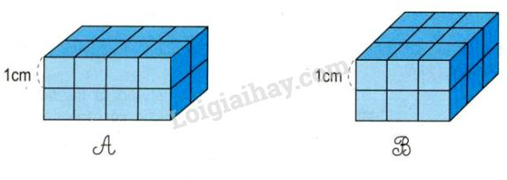  - Hình hộp chữ nhật A gồm mấy hình lập phương nhỏ?  - Hình hộp chữ nhật B gồm mấy hình lập phương nhỏ?  - GV hướng dẫn cách đếm:  Số hình lập phương nhỏ ở hình A là :  2 × 2 × 4 = 16 (hình)  Số hình lập phương nhỏ ở hình B là :  2 × 3 × 3 = 18 (hình)  - Yêu cầu HS quan sát kĩ hình và tự trả lời câu hỏi.  - GV cùng HS khác nhận xét và chữa bài.  Rèn kĩ năng đếm hình lập phương rồi so sánh thể tích.  Bài 2:  - Hình A gồm mấy hình lập phương nhỏ?  - Hình B gồm mấy hình lập phương nhỏ?  - So sánh thể tích của hình A và hình B?  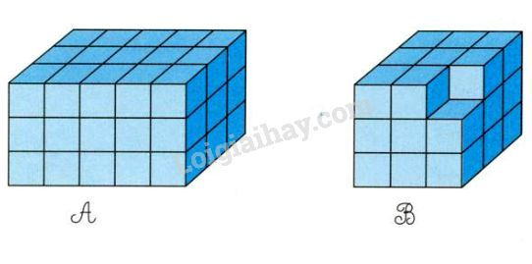  - GV hướng dẫn HS làm cách đếm số hình lập phương nhỏ.  Số hình lập phương nhỏ ở hình A là :  3 × 3 × 5 = 45 (hình)  Số hình lập phương nhỏ ở hình B là :  3 × 3 × 3 -1 = 26 (hình)  - GV yêu cầu HS so sánh thể tích  Rèn kĩ năng đếm số hình lập phương nhỏ và so sánh thể tích.  Bài 4: Có 6 hình lập phương nhỏ cạnh 1cm. Hãy xếp 6 hình lập phương đó thành một hình hộp chữ nhật. Có bao nhiêu cách xếp khác nhau?  - GV cho HS thảo luận nhóm 2.  - Gọi HS lên bảng trình bày cách xếp  - GV chốt: Có 5 cách xếp  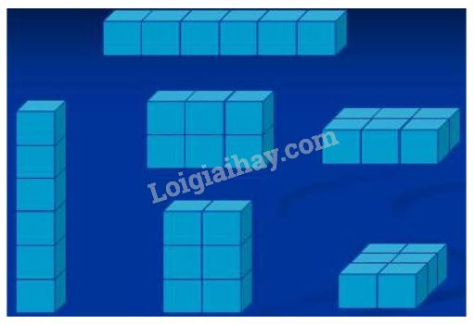  Bài 3:  Một hình lập phương được tạo bởi 8 khối gỗ hình lập phương cạnh 1cm và một hình lập phương khác được tạo bởi 27 khối gỗ hình lập phương cạnh 1cm. Hỏi có thể xếp tất cả các khối gỗ của hai hình lập phương trên thành một hình lập phương mới không ?  - Gọi HS đọc đề bài  - Yêu cầu HS xác định yêu cầu  - Gợi ý:  + Tìm tổng số khối gỗ của hai hình lập phương  + Nếu có số tự nhiên a sao cho  a × a × a = Tổng số khối gỗ vừa tìm thì ta có thể xếp được hình lập phương mới có độ dài cạnh là a.  + Ta có 8 = 2 x 2 x 2 ; 27 = 3 x 3 x 3  + Tổng các khối gỗ của hình lập phương là:  8 + 27 = 35 (khối)  + Không có số tự nhiên nào thoả mãn số tự nhiên vì vậy không thể xếp được tất cả các khối gỗ của hai hình lập phương đã cho thành một hình lập phương mới.  Rèn năng lực tư duy, suy luận của học sinh.  C. HOẠT ĐỘNG VẬN DỤNG | - Ban cán sự lớp tự điều hành.  - HS tham gia chơi  - Nhóm trưởng điều khiển các bạn chơi.  - HS đọc, quan sát rồi báo cáo kết quả:  + Hình hộp chữ nhật A gồm 16 hình lập phương nhỏ.  + Hình hộp chữ nhật B gồm 18 hình lập phương nhỏ.  + Hình hộp chữ nhật B có thể tích lớn hơn hình hộp chữ nhật A.  - HS quan sát và trả lời các câu hỏi.  - HS thực hành đến từng hàng dọc hoặc ngang rồi đếm cả hình.  - HS so sánh dựa vào kết quả đếm số hình lập phương bằng nhau. Kết quả:  + Hình A gồm 45 hình lập phương nhỏ  + Hình B gồm 26 hình lập phương nhỏ  + Hình A có thể tích lớn hơn hình B  - HS thực hành xếp dựa trên đồ dùng mình đã chuẩn bị.  - HS thảo luận nhóm 2 thực hành xếp.  - HS xác định trọng tâm bài  - Tham khảo cách hướng dẫn làm bài vào vở.
*Vận dụng:  - Tìm cách so sánh thể tích của 2 đồ vật ở gia đình em.  Gợi ý: Thả các vật đó vào cốc nước có thể tích giống nhau rồi so sánh mực nước.  * Củng cố - Dặn dò  - Em hiểu thê nào là thể tích của một hình?  - Chuẩn bị bài: Xăng ti mét khối. Đề xi mét khối. | - HS nghe và thực hiện.  - HS nêu.
Bổ sung, điều chỉnh sau tiết dạy:
………………………………………………………………………………………………………………………………………………………………………………………………
_____________________________________________

Tiết 3. Hoạt động trải nghiệm 2

HOẠT ĐỘN GIÁO DỤC THEO CHỦ ĐỀ: CHUNG TAY BẢO VỆ MÔI TRƯỜNG
I. YÊU CẦU CẦN ĐẠT
1. Kiến thức
Sau bài học này, HS sẽ:
- Tự nguyện tham gia và vận động được người thân cùng tham gia lao động công ích, giữ vệ sinh môi trường khu dân cư.
* GDĐP CĐ6: Nếp sống văn minh ở quê hương em.
*Lồng ghép Giáo dục QP-AN
2. Năng lực
Năng lực chung:
- Năng lực giao tiếp và hợp tác: khả năng thực hiện nhiệm vụ một cách độc lập hay theo nhóm; Trao đổi tích cực với giáo viên và các bạn khác trong lớp.
- Năng lực tự chủ và tự học: biết lắng nghe và chia sẻ ý kiến cá nhân với bạn, nhóm và GV. Tích cực tham gia các hoạt động trong lớp.
- Giải quyết vấn đề và sáng tạo: biết phối hợp với bạn bè khi làm việc nhóm, tư duy logic, sáng tạo khi giải quyết vấn đề.
Năng lực riêng:
- Xây dựng được kế hoạch làm sạch làng, sạch phổ, sạch khu dân cư.
- Tham gia thiết kế được bảng chỉ dẫn phân loại rác.
- Nâng cao ý thức bảo vệ môi trường.
3. Phẩm chất
- Tự lực, trách nhiệm: chủ động sắp xếp thời gian và sử dụng thời gian hợp lí, có ý thức tự giác; tinh thần trách nhiệm trong hoạt động nhóm.
II. ĐỒ DÙNG DẠY HỌC
1. Đối với giáo viên
- Giáo án, SGK, VBT Hoạt động trải nghiệm 5.
- Giấy A3, bút, bút màu.
- Tranh, ảnh liên quan đến chủ đề
2. Đối với học sinh
- SGK, VBT Hoạt động trải nghiệm 5.
- Thực hiện nhiệm vụ trong SBT trước khi đến lớp.
- Đồ dùng học tập theo yêu cầu của GV.
III. CÁC HOẠT ĐỘNG DẠY HỌC
HOẠT ĐỘNG CỦA GV | HOẠT ĐỘNG CỦA HS
A. HOẠT ĐỘNG KHỞI ĐỘNG  a. Mục tiêu: Sau khi tham gia hoạt động, HS có khả năng  - GV tổ chức cho HS sáng tạo điệu nhảy Vì môi trường.  - GV hướng dẫn cả lớp cùng sáng tạo một điệu nhảy minh hoạ hoạt động quét dọn vệ sinh nơi công cộng.  - GV hỏi HS về một số hoạt động cần thực hiện khi thực hiện dọn vệ sinh.  - GV mời 2 – 3 HS trả lời câu hỏi. HS khác lắng nghe, nhận xét.  - GV nhận xét, ghi nhận đáp án hợp lí:  + Lấy chối ra quét;  + Vun lại thành đống;  + Hót rác đưa về nơi tập kết...  - GV mời một vài HS minh hoạ các hoạt động bằng hành động cho điệu nhảy.  - GV cùng HS thực hiện điệu nhảy.  - GV tổng kết và dẫn dắt vào bài học: Để môi trường luôn sạch đẹp, cần sự chung tay của tất cả mọi người. hôm nay chúng ta cùng nhau lên kế hoạch để cùng chung tay bảo vệ môi trường nơi mình sinh sống. Chúng ta cùng đi vào bài học hôm nay nhé – Tuần 24 – Tiết 2: Chung tay bảo vệ môi trường.  B. HOẠT ĐỘNG HÌNH THÀNH KIẾN THỨC  Hoạt động 3: Lập kế hoạch làm sạch làng, sạch phố, sạch khu dân cư.  a. Mục tiêu: Thông qua hoạt động, HS lập được kế hoạch làm sạch làng, sạch phố, sạch khu dân cư.  b. Cách tiến hành:  - GV tổ chức cho các nhóm (4 – 6 HS) thảo luận: Xây dựng kế hoạch làm sạch làng, sạch phố, sạch khu dân cư.  - GV gợi ý các nội dung trong kế hoạch như sau:  + Tên kế hoạch.  + Mục tiêu.  + Thời gian, địa điểm thực hiện.  + Người thực hiện.  + Những công việc của làm.  + Các đồ dùng, vật dụng cần chuẩn bị.  - GV hướng dẫn các nhóm tiến hành xây dựng kế hoạch.  - GV mời một số nhóm chia sẻ kế hoạch trước lớp. Các nhóm khác đóng góp ý kiểu cho bản kế hoạch của nhóm bạn.  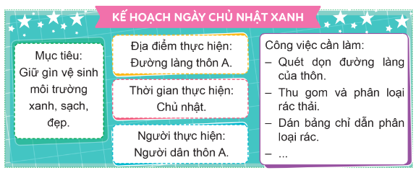  - GV nhận xét, góp ý để HS điều chỉnh, hoàn thiện bản kế hoạch của nhóm mình.  - GV kết luận: . Lập kế hoạch làm sạch làng, sạch phố, sạch khu dân cư là việc làm quan trọng trong nhiệm vụ giữ gìn và bảo vệ môi trường nơi sinh sống. Kế hoạch do chính các ơm sảy đựng thể hiện ý thức bảo vệ môi trường của các em, đồng thời, góp phần vận động mọi người tham gia tích cực vào việc giữ gìn và bảo vệ mới mường nơi sinh sống.  Hoạt động 4: : Thiết kế bảng chỉ dẫn phân loại rác  a. Mục tiêu: Thông qua hoạt động, HS:  - Thiết kế được bảng chỉ dẫn để hướng dẫn mọi người phân loại rác thải.  - Nâng cao ý thức bảo vệ môi trường.  b. Cách tiến hành:  - GV nêu nhiệm vụ làm việc cá nhân: Thiết kế bảng chỉ dẫn để hướng dẫn mọi người phân loại rác thải.  - GV cho HS xem một số tranh ảnh có nội dung hướng dẫn phân loại rác thải thông qua đó giới thiệu với HS về các loại rác thải và đặc điểm của từng loại, những đồ tương ứng với từng loại. Thông thường sẽ phân làm 3 loại: rác hà cơ, rác vô cơ, rác tái chế.  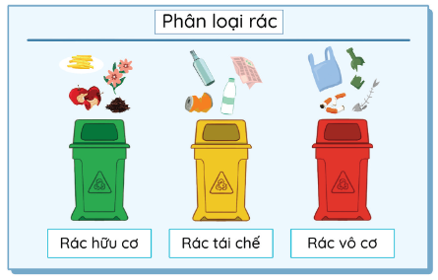  - GV tổ chức cho HS tiến hành thiết kế bảng chỉ dẫn phân loại rác.  - GV tổ chức cho HS trưng bày và giới thiệu bảng chỉ dẫn đã làm  - GV đặt thêm các câu hỏi tương tác như:  + Em thích ấn tượng nhất với bảng chỉ dẫn của bạn nào? Vì sao?  + Theo em, việc phân loại rác thải có tác dụng gì?  - GV kết luận: Phân loại rác nhằm mục đích có thể dễ dàng tái chế, qua đó góp phần giảm lượng rác thải ra môi trường, góp phần nâng cao ý thức của cộng đồng về bảo vệ môi trường. Thấy Cô khen ngợi các em đã thiết kế được những bảng chỉ dẫn phân loại rác đúng nội dung và có hình thức trình bày ấn tượng  *Lồng ghép Giáo dục QP-AN  C. HOẠT ĐỘNG LUYỆN TẬP  a. Mục tiêu: Giúp HS củng cố kiến thức đã học.  b. Cách tiến hành  Bài tập trắc nghiệm:  - GV cho HS làm việc cá nhân để trả lời các câu hỏi trắc nghiệm sau:  Câu 1: Ngày Môi trường Thế giới là ngày nào?  A. Ngày 4 tháng 6 hằng năm.  B. Ngày 5 tháng 6 hằng năm.  C. Ngày 6 tháng 6 hằng năm.  D. Ngày 7 tháng 6 hằng năm.  Câu 2: Loại túi đi chợ nào dưới đây thân thiện với môi trường hơn?  A. Túi nilong.  B. Túi giấy dùng một lần.  C. Túi vải dùng nhiều lần.  D. Không có loại túi nào trong các loại trên.  Câu 3: Đâu là rác thải có thể tái chế ?  A. Túi ni-lông.  B. Chai thủy tinh.  C. Ống hút nhựa.  D. Hộp xốp.  Câu 4: Việc phân loại rác thải có tác dụng gì ?  A. Giảm lượng rác thải ra môi trường.  B. Góp phần nâng cao năng suất nhà máy rác.  C. Nâng cao ý thức người dân.  D. Phát triển hệ thống xử lí rác.  Câu 5: Đâu không phải nội dung có trong kế hoạch làm sạch làng, sạch phố, sạch khu dân cư?  A. Địa điểm thực hiện.  B. Người thực hiện.  C. Kết quả thực hiện.  D. thời gian thực hiện.  - GV mời 2 -3 HS trả lời. HS khác lắng nghe, nhận xét.  - GV nhận xét, chốt đáp án:  -Lồng ghép Giáo dục QP-AN  * CỦNG CỐ  - GV nhận xét, tóm tắt lại những nội dung chính của bài học.  - GV nhận xét, đánh giá sự tham gia của HS trong giờ học, khen ngợi những HS tích cực; nhắc nhở, động viên những HS còn chưa tích cực, nhút nhát.  * DẶN DÒ  - GV nhắc nhở HS:  + Ôn lại các kiến thức đã học hôm nay.  + Thực hiện kế hoạch làm sạch làng, sạch phố, sạch khu dân cư đã xây dựng.  + Tích cực vận động người thân cùng tham gia các hoạt động giữ vệ sinh môi trường nơi sinh sống. | - HS sáng tạo.  - HS lắng nghe.  - HS trả lời.  - HS lắng nghe, chuẩn bị vào bài học mới.  - HS minh họa.  - HS nhảy.  - HS làm việc nhóm.  - HS lắng nghe.  - HS thực hiện.  - HS chia sẻ.  - HS lắng nghe, tiếp thu.  - HS lắng nghe, ghi nhớ.  - HS làm việc cá nhân.  - HS quan sát, lắng nghe.  - HS tiến hành.  - HS giới thiệu.  - HS lắng nghe.  - HS lắng nghe, tiếp thu.  - HS làm việc cá nhân  - HS trả lời.  - HS lắng nghe, tiếp thu.  - HS lắng nghe, ghi chú.
  Câu | 1 | 2 | 3 | 4 | 5
  Đáp án | B | C | B | A | C
TÍCH HỢP GDĐP CĐ 6: NẾP SỐNG VĂN MINH Ở QUÊ HƯƠNG EM

Em hãy quan sát và cho biết các hình sau đây thể hiện điều gì?
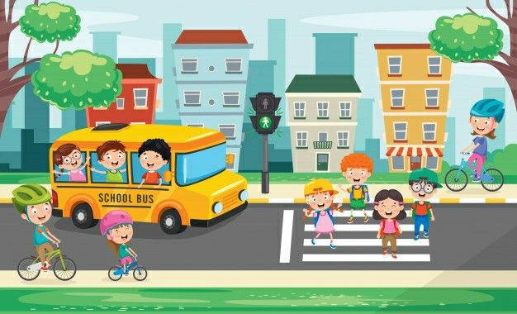  Hình 1 | 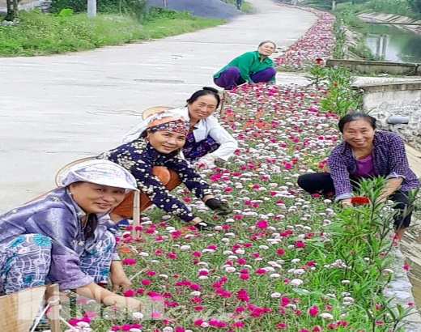  Hình 2
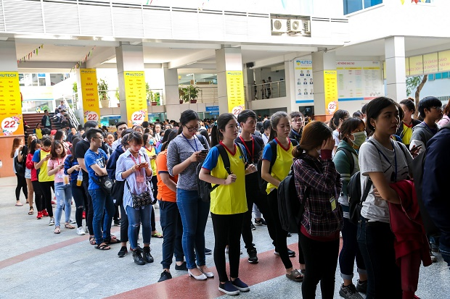  Hình 3 | 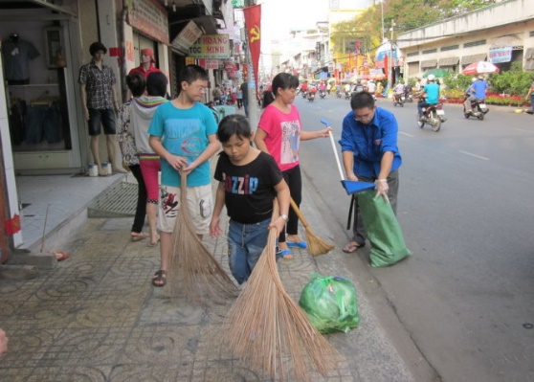  Hình 4


1. Đọc các thông tin, quan sát hình ảnh dưới đây và cho biết:
- Biểu hiện của nếp sống văn minh.
- Ý nghĩa của việc thực hiện nếp sống văn minh.
BẢO VỆ CẢNH QUAN, MÔI TRƯỜNG SỐNG
LÀNG “KHÔNG RÁC”  Tại làng Đông, xã Thanh Tùng, huyện Thanh Miện, tỉnh Hải Dương ( cũ), người dân đã phát động phong trào làng “không rác" để nâng cao nhận thức về một môi trường sạch. Mỗi ngày, các gia đình tham gia thu gom, phân loại rác (thành 3 loại là rác hữu cơ, rác vô cơ và rác tái chế) và đổ rác theo quy định. Ngày “Chủ nhật xanh” hàng tuần, người dân lại tổ chức dọn vệ sinh tập thể, cùng nhau làm sạch đường làng, ngõ xóm; trồng hoa, chăm sóc cây xanh. Vì thế cảnh quan, môi trường nơi đây luôn đẹp, thoáng đãng, sạch sẽ. | 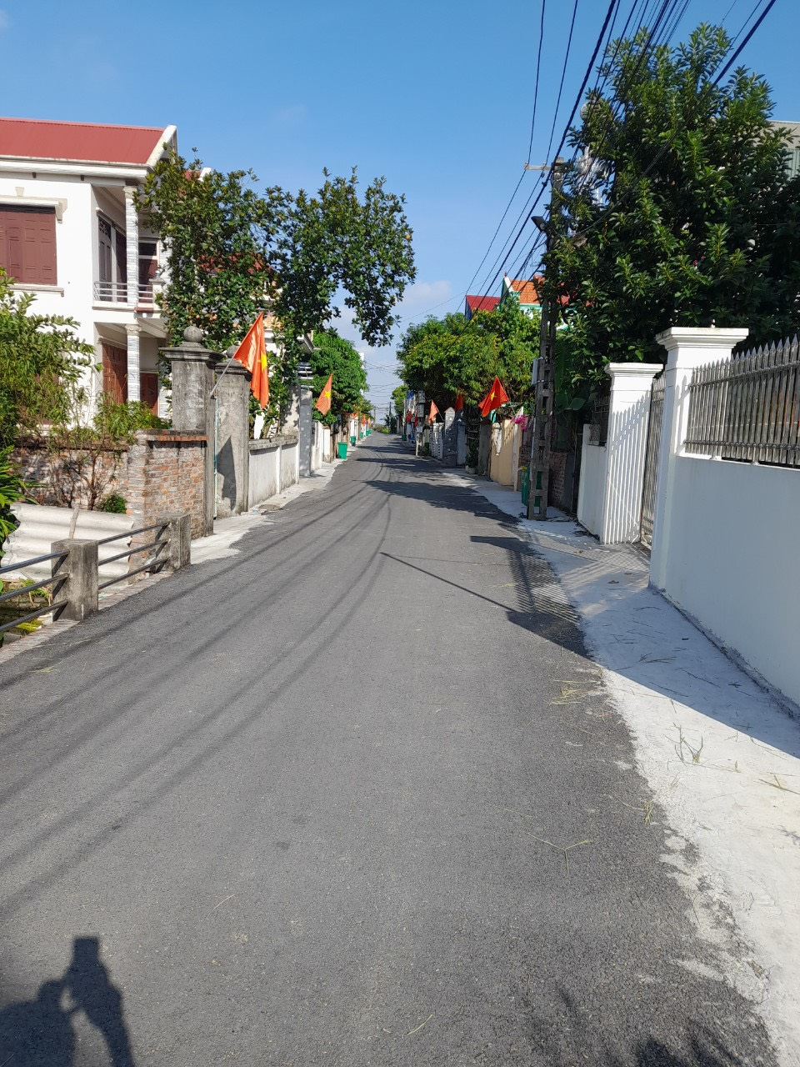  Hình 7
  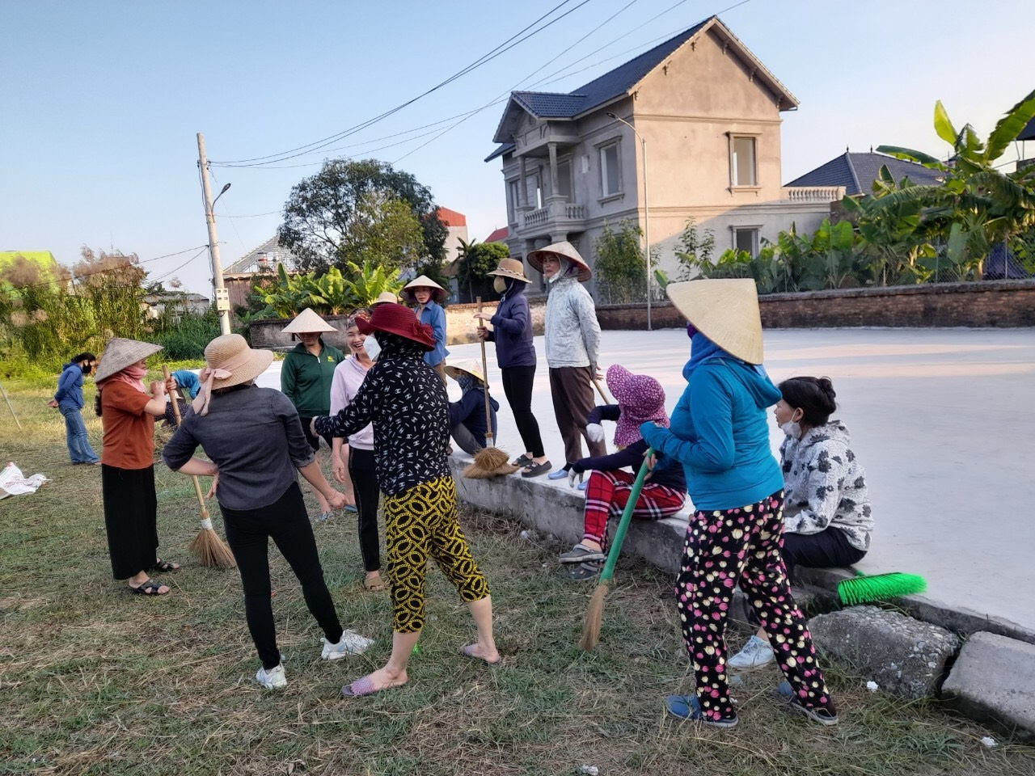
  Hình 5
  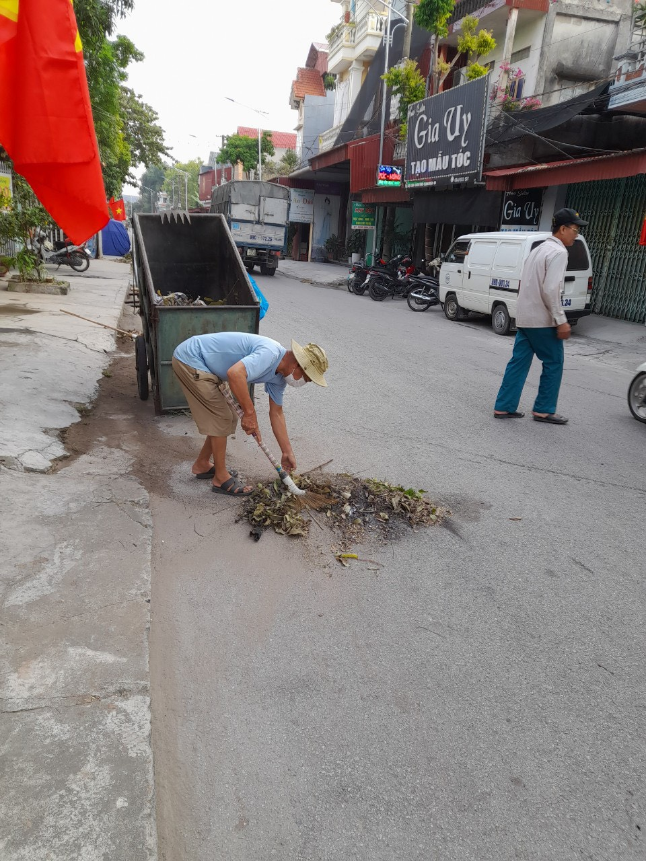
  Hình 6
Việc quét dọn vệ sinh, phân loại rác, trồng hoa, chăm sóc cây xanh… thể hiện nếp sống văn minh ở mỗi làng quê, khu phố và là trách nhiệm của mỗi người để bảo vệ môi trường sống xanh, sạch, đẹp.

ỨNG XỬ VĂN MINH NƠI CÔNG CỘNG
CÂU CHUYỆN Ở RẠP CHIẾU PHIM  Vào ngày Chủ nhật, tại rạp chiếu phim Lotte Cinema, thành phố Hải Phòng, hai mẹ con Minh đang xếp hàng chờ mua vé thì một người đàn ông từ xa chạy tới, chen lên phía trước hai mẹ con. Thấy vậy, mẹ của Minh nói:  - Anh gì ơi, anh vui lòng đứng phía sau, mẹ con tôi xếp hàng từ trước rồi.  Người đàn ông trả lời:  - Tôi đang vội, muốn vào trước.  Những người xếp hàng khác tỏ ý bất bình, một người nói:  - Vội để vào trước thì ai chả vội, đi xem phim mà cũng vội à.  Người đàn ông cảm thấy ngượng ngùng, lùi về phía sau, xếp hàng theo đúng thứ tự. | 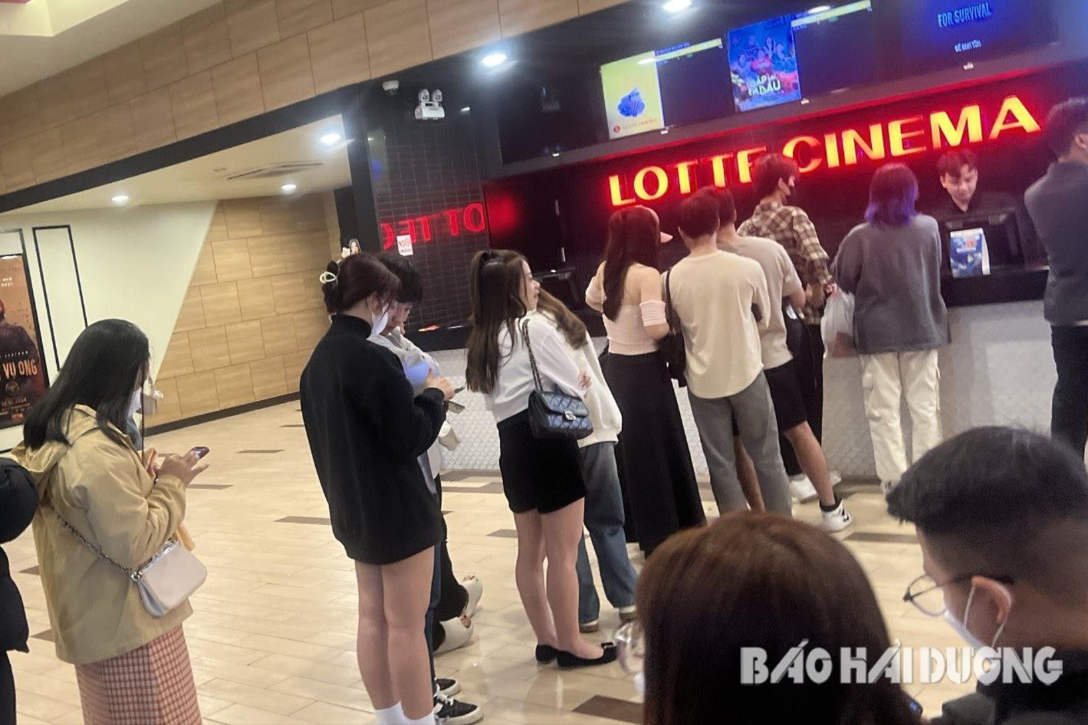  Hình 8. Ảnh minh họa

Trong một số hoạt động nơi công cộng, cần phải xếp hàng để hoạt động diễn ra suôn sẻ, giảm thiểu xung đột. Đó là hành vi thể hiện nếp sống văn minh.

CHẤP HÀNH LUẬT LỆ GIAO THÔNG
HIỆP SĨ GIAO THÔNG CỔNG TRƯỜNG  “Hiệp sĩ giao thông cổng trường”, hay “Ông giao thông cổng trường” là những cái tên rất đỗi thân thương mà các bạn học sinh trường Tiểu học Tiền Tiến, thành phố Hải Phòng dành cho ông Hoàng Văn Soạn - Chi hội trưởng Cựu chiến binh thôn Cập Nhất 1, xã Tiền Tiến, thành phố Hải Phòng. Hơn 5 năm qua, đều đặn mỗi ngày, không quản nắng mưa, rét mướt, cứ khoảng 6 giờ sáng, người lính già ấy đã có mặt ở cổng trường tham gia phân luồng giao thông, đưa từng tốp học sinh qua đường, vào trường an toàn.  Để biểu dương những đóng góp của ông trong công tác đảm bảo trật tự an toàn giao thông, năm 2023, ông được Chủ tịch UBND tỉnh Hải Dương (cũ) tặng Bằng khen.
  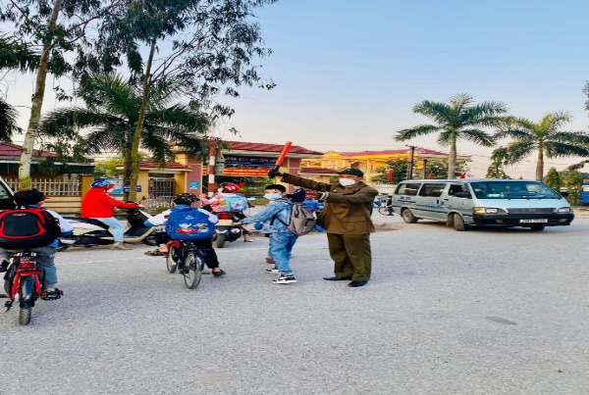
  Hình 9. Ông Hoàng Văn Soạn đang tha gia phân luồng giao thông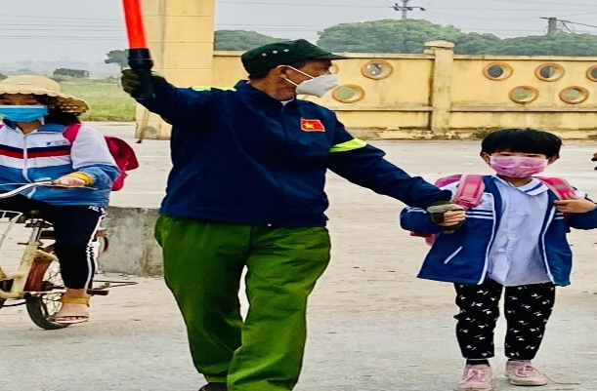
  Hình 10. Ông Hoàng Văn Soạn đang giúp và dẫn học sinh sang đường

Giúp đỡ người khác cùng tham gia giao thông an toàn là biểu hiện của nếp sống văn minh.

2. Quan sát hình ảnh bên dưới và cho biết người dân Hải Phòng đã làm gì để thực hiện nếp sống văn minh.

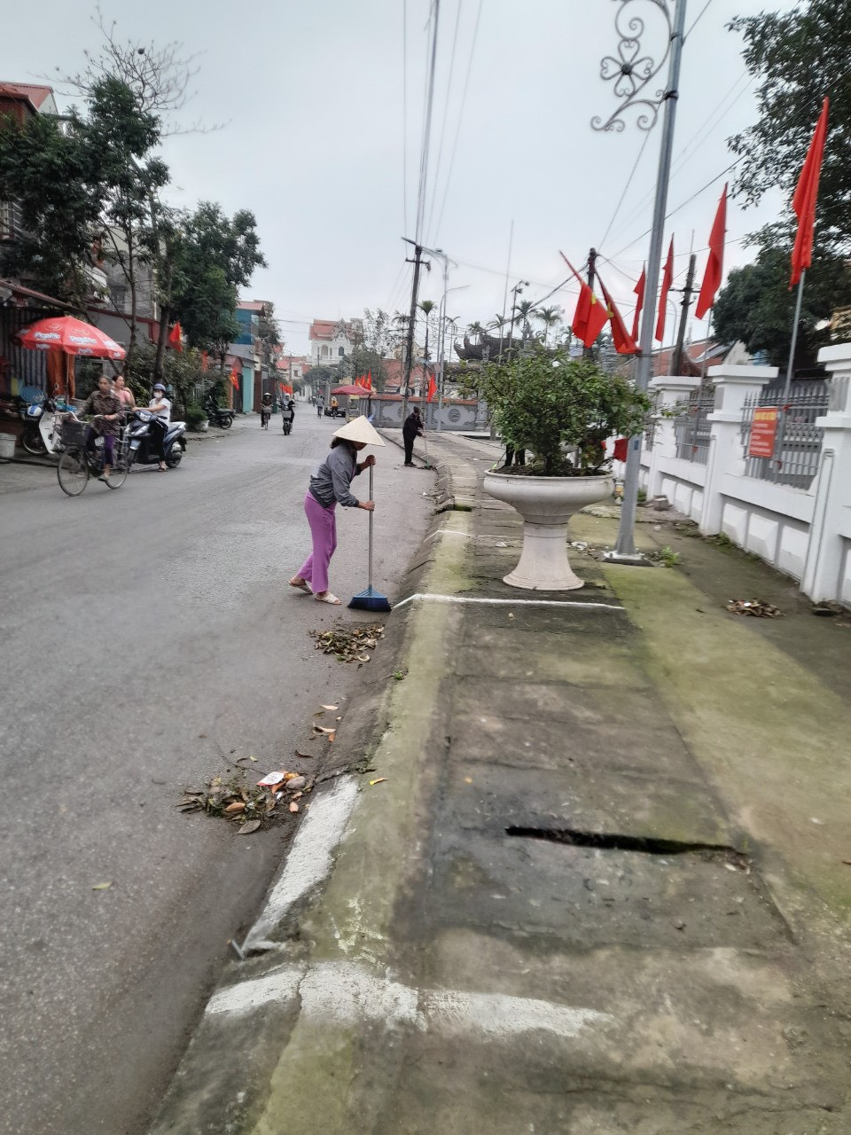  Hình 11. Hình ảnh của bà con nông dân dọn dẹp vệ sinh đường phố quê em | 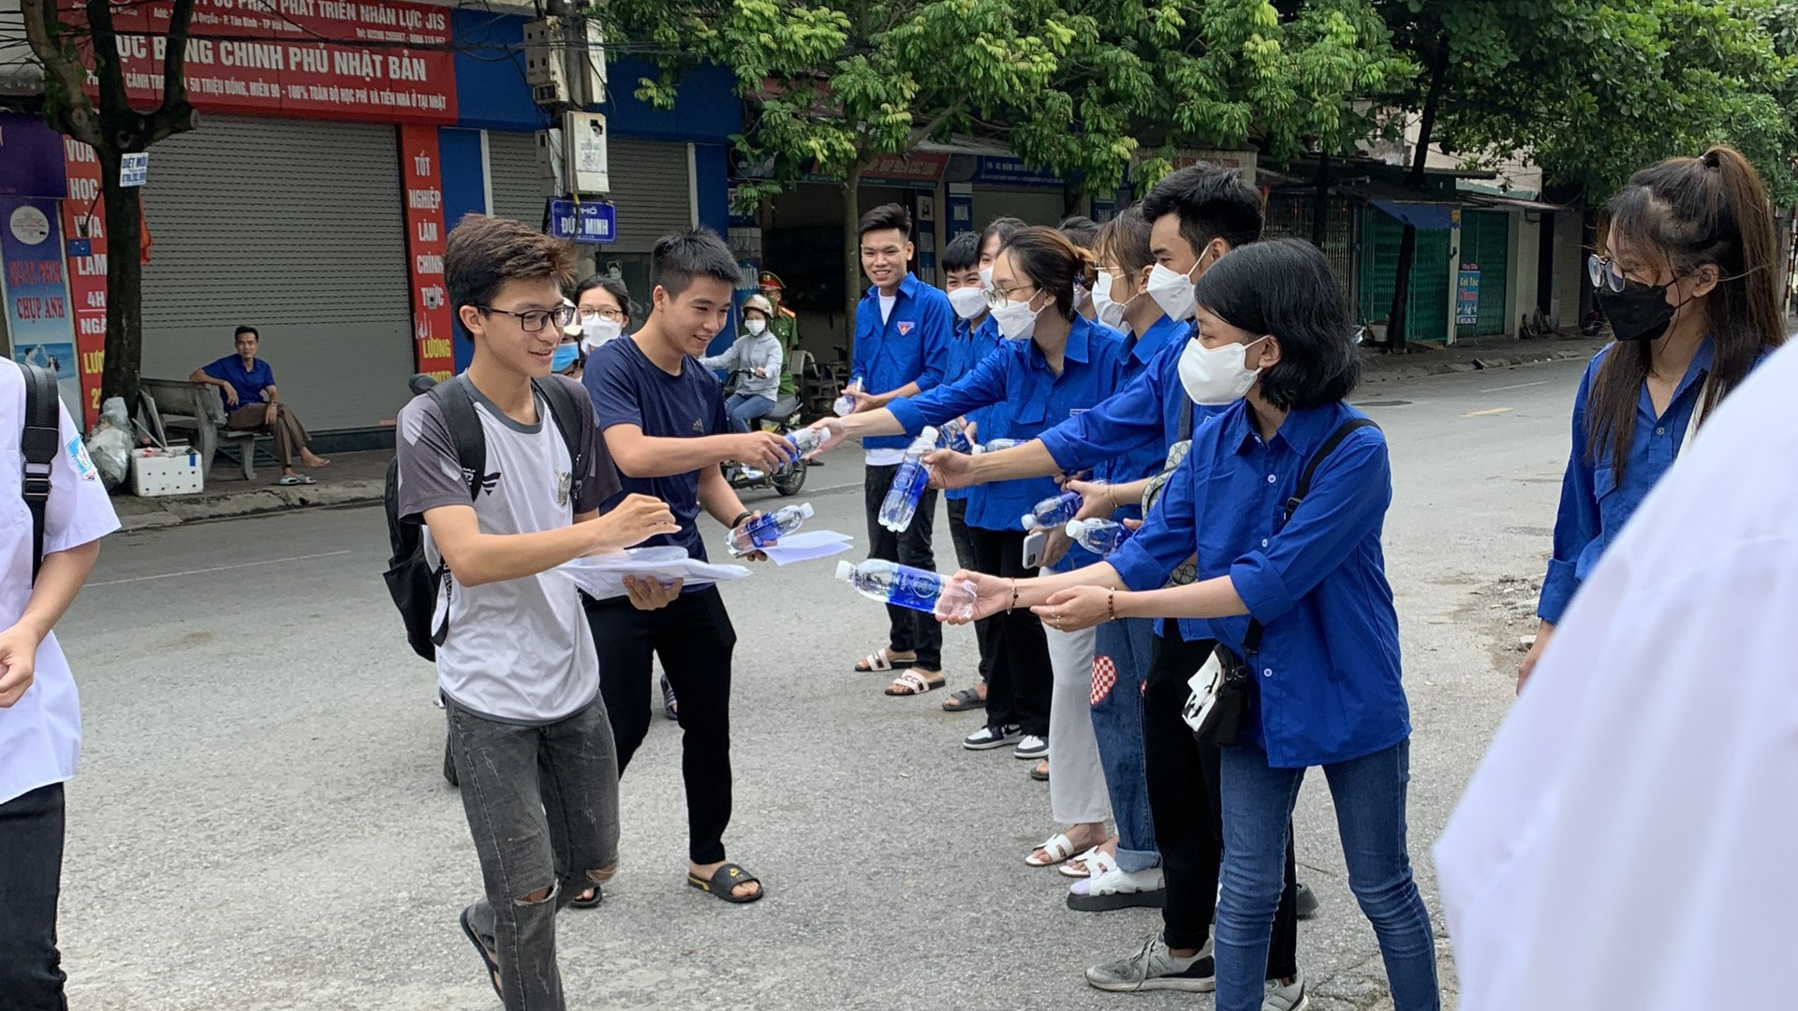  Hình 12. Hình ảnh của Đoàn viên thanh niên tiếp sức mùa thi cho các thí sinh thi TN THPT Chí Linh – Hải Phòng
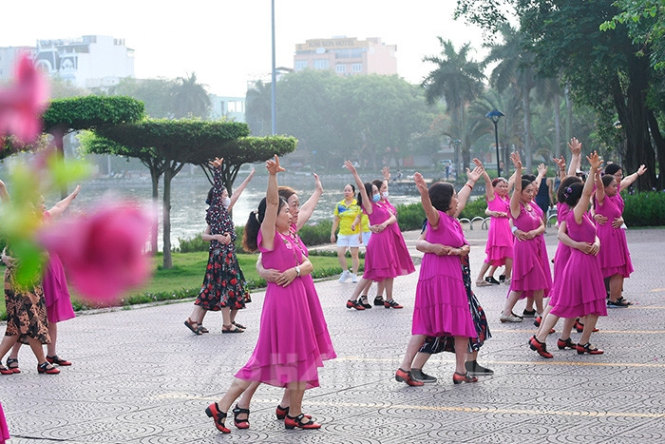  Hình 13. Hình ảnh các cô, các bà luyện tập, khiêu vũ vào các buổi sáng hằng ngày bên hồ bạch đằng TP Hải Phòng | 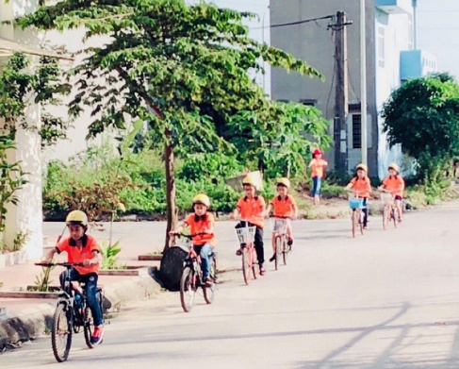  Hình 14. Hình ảnh các bạn học sinh đi xe đạp tại thành phố Hải Phòng

3. Kể thêm việc làm thể hiện nếp sống văn minh của học sinh tiểu học. Chia sẻ với các bạn trong lớp về việc làm của em thể hiện nếp sống văn minh tại nơi em số

1. Em hãy quan sát và cho biết, mỗi hình dưới đây biểu hiện nếp sống văn minh nào?
- Bảo vệ cảnh quan, môi trường sống;
- Ứng xử văn minh nơi công cộng;
- Chấp hành luật giao thông.

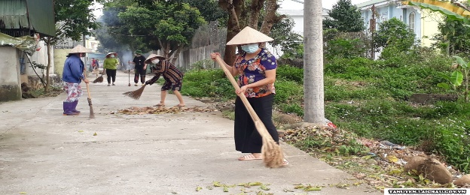  Hình 15. Người dân quét dọn vệ sinh đường làng | 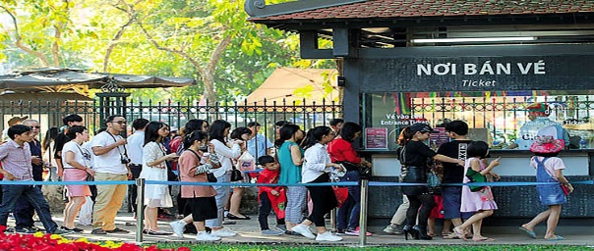  Hình 16. Xếp hàng mua vé vào công viên
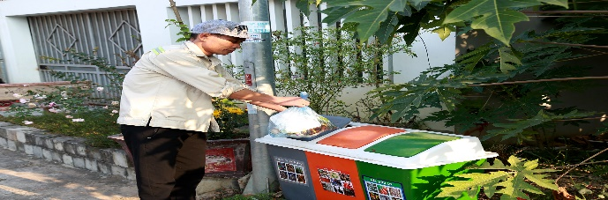  Hình 17. Người dân bỏ rác vào các thùng đã phân loại | 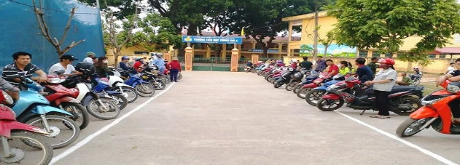  Hình 18. Phụ huynh đi đón con dựng xe máy ngăn nắp trước cổng trường
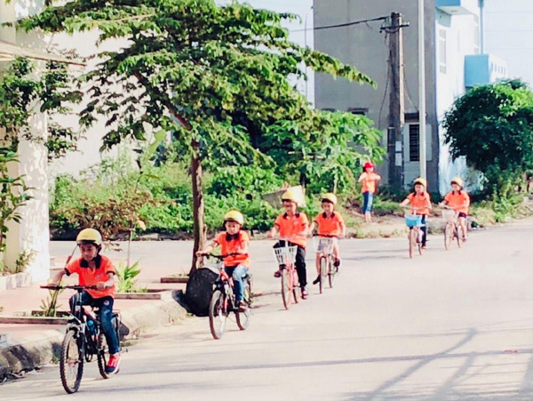  Hình 19. Các em học sinh đi xe đạp đến trường | 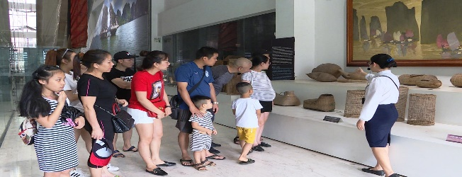  Hình 20. Khách tham quan tại bảo tàng

2. Thảo luận về cách xử lý trong mỗi tình huống sau đây
- TÌNH HUỐNG 1: Giờ ra chơi, Lan nói với Hà:
- - Lan: Hà ơi, tớ và cậu ra chỗ vườn hoa trường mình xem hoa hồng nở chưa nhé.
- - Hà hỏi lại: Để làm gì hả cậu?
- - Lan nói tiếp: Để mình ngắt hoa chơi.
- - Hà nói: Ừ, bọn mình cùng đến đó ngắt hoa nhé.
- TÌNH HUỐNG 2: Trên đường từ trường về nhà, Hùng và Nam đang vui vẻ nói chuyện, bỗng ahi bạn nhìn thấy một bà cụ đang loay hoay tìm cách sang đường. Nam nói với Hùng: "Cậu ơi, bọn mình đi giúp bà cụ nhé!". Hùng nhìn Nam đồng tình: "Ờ, tớ với cậu cùng đến giúp bà nhé"
- TÌNH HUỐNG 3: Mai và Thảo vừa nhai kẹo cao su vừa đi dạo trong công viên, bỗng Thảo nhổ luôn bã kẹo xuống thảm cỏ cạnh lối đi. Thấy vậy Mai nhắc bạn nhặt lên bỏ vào thùng rác nhưng Thảo cười và nói: "Có mỗi bã kẹo thôi mà cậu làm như nghiêm trọng lắm, hơn nữa đâu chỉ mình tớ, một số người cũng ăn và vứt rác ở công viên kia mà".

1. Viết hoặc vẽ tranh tuyên truyền về một việc làm thể hiện nếp sống văn minh ở trường của em. Giới thiệu bài viết hoặc bức tranh đó với mọi người xung quanh để cùng thực hiện nếp sống văn minh.
Bổ sung, điều chỉnh sau tiết dạy:
………………………………………………………………………………………………………………………………………………………………………………………………
-------------------------------------------------------------------------------------
Thứ ba ngày 24 tháng 2 năm 2026
Buổi sáng
Tiết 1. Bài đọc 4
NGÔI NHÀ THIÊN NHIÊN
I. YÊU CẦU CẦN ĐẠT
1. Phát triển năng lực đặc thù:

1.1. Phát triển năng lực ngôn ngữ
- Đọc thành tiếng trôi chảy toàn bài. Đọc thành tiếng trôi chảy toàn bài. Phát âm đúng các từ ngữ dễ viết sai. Ngắt nghỉ hơi đúng theo dòng thơ, nhịp thơ và theo nghĩa, thể hiện được giọng đọc phù hợp với cảm xúc của các bạn nhỏ trong bài thơ. Tốc độ đọc 95 – 100 tiếng / phút. Đọc thầm nhanh hơn học kì I.
- Hiểu nghĩa của các từ ngữ trong bài (VD: mé, sóc lửa,…). Trả lời được các CH về nội dung bài thơ. Hiểu nội dung, ý nghĩa của bài thơ: Bài thơ thể hiện tình cảm nhân ái và ý thức trách nhiệm của các bạn thiếu nhi: yêu thiên nhiên, có ý thức bảo vệ môi trường.

1.2. Phát triển năng lực văn học
- Cảm nhận được cảm xúc vui sướng của các bạn nhỏ; cái hay, cái đẹp của cách sử dụng từ ngữ, hình ảnh trong bài thơ.
2. Góp phần phát triển các năng lực chung và phẩm chất
- Năng lực giao tiếp và hợp tác: Chủ động trao đổi, thảo luận với bạn để tìm hiểu nghĩa các từ khó, từ ít dùng; trả lời các câu hỏi đọc hiểu trong bài.
- Năng lực tự chủ và tự học: Chủ động tìm hiểu các thông tin để hiểu rõ về nội dung bài thơ.
- Năng lực giải quyết vấn đề và sáng tạo: Tự xác định nhiệm vụ học tập và đề ra quyết tâm hoàn thành tốt nhiệm vụ học tập.
- Phát triển phẩm chất trách nhiệm: Giáo dục phẩm chất trách nhiệm góp phần gìn giữ và bảo vệ môi trường.
II. ĐỒ DÙNG DẠY HỌC
– GV chuẩn bị: máy tính, máy chiếu, tranh minh hoạ nội dung bài đọc.
– HS chuẩn bị: SGK Tiếng Việt 5, tập 2; vở ô li hoặc vở bài tập.
III. CÁC HOẠT ĐỘNG DẠY VÀ HỌC
HOẠT ĐỘNG CỦA GIÁO VIÊN | HOẠT ĐỘNG CỦA HỌC SINH
A. HOẠT ĐỘNG KHỞI ĐỘNG  - Giáo viên cho học sinh quan sát một bức tranh về thiên nhiên có nhiều cây cối , chim muông thú rừng giới thiệu và cho HS tìm hiểu... để tạo không khí tích cực cho giờ học.  - GV giới thiệu bài, ghi tên bài lên bảng.  B. HÌNH THÀNH KIẾN THỨC  Mục tiêu: - Đọc thành tiếng trôi chảy toàn bài. Phát âm đúng các từ ngữ HS dễ viết sai. Ngắt nghỉ hơi đúng.  – Hiểu nghĩa của các từ ngữ ít thông dụng được chú giải trong bài.  - Hiểu được nội dung và ý nghĩa của bài đọc  HĐ1: Đọc thành tiếng  – GV đọc mẫu bài đọc, giọng đọc truyền cảm, phù hợp cảm xúc của các bạn nhỏ trong bài thơ. GV kết hợp giải nghĩa từ ngữ khó  - GV tổ chức cho HS luyện đọc nối tiếp các khổ thơ (5 – 10 HS).  - GV lưu ý HS về cách ngắt nghỉ ở một số câu thơ dễ ngắt sai do sự thay đổi về nhịp thơ trong bài. VD:  - Đôi mắt em / háo hức // Ồ, / bao điều vui ghê: // Kìa / là cậu sóc lửa // Đánh đu / trên cành thông.  - Gió / kể chuyện Trái Đất // Muôn loài / vui sống chung. // Cây / tặng cho bóng mát // Mỗi ban mai / ửng hồng.  - GV tổ chức cho HS đọc toàn bài  * HĐ 2: Đọc hiểu  - GV mời 4 HS tiếp nối nhau đọc to, rõ ràng 4 câu hỏi:  - GV giao nhiệm vụ cho HS đọc thầm bài đọc, thảo luận nhóm đôi theo các câu hỏi tìm hiểu bài. HS trả lời câu hỏi bằng trò chơi Hỏi đáp trước lớp..  - GV yêu cầu HS thực hiện trò chơi:  + Mỗi nhóm 2 bạn sẽ lên trước lớp. Bạn thứ nhất hởi câu 1, bạn thứ hai trả lời. Sau đó bạn thứ hai hỏi câu 2, bạn thứ nhất trả lời. Lần lượt như thế đến hết. Sau đó cho họ sinh nhận xét và nhóm khác tiếp tục.  (1) Tìm những từ ngữ thể hiện cảm xúc của các bạn nhỏ trong chuyến đi trải nghiệm.  (2) Các bạn nhỏ quan sát được những gì ở “ngôi nhà thiên nhiên”?  (3)Các hình ảnh nhân hoá trong bài thơ có tác dụng gì?  (4)Theo em, sau hoạt động trải nghiệm, các bạn nhỏ đã thu nhận được những gì?  - GV yêu cầu HS trả lời câu hỏi: Theo em nội dung bài thơ nói lên điều gì?  - GV mời 2 - 3 HS trả lời. HS khác nhận xét, nêu ý kiến (nếu có).  - GV nhận xét, đánh giá, khen ngợi và động viên HS các nhóm.  C.LUYỆN TẬP  *Mục tiêu:  - HS đọc diễn cảm bài thơ; ngắt nghỉ hơi đúng; nhấn giọng ở những từ ngữ quan trọng; thể hiện giọng đọc phù hợp  *HĐ 3: Đọc diễn cảm bài đọc  – GV mời một số HS đọc nối tiếp từng khổ thơ.  – Chú ý hướng dẫn HS nghỉ hơi đúng, nhấn giọng từ ngữ quan trọng và thể hiện tình cảm, cảm xúc phù hợp khi đọc.  VD:  Lớp em / đi trải nghiệm //  Tíu tít / mé đồi quê// Đôi mắt em / háo hức // Ồ, / bao điều vui ghê: //  Kìa / là cậu sóc lửa //  Đánh đu / trên cành thông //  Bầy sẻ nâu / lích chích //  Gọi / nắng vàng mênh mông. //  - GV nhận xét việc đọc của HS.  D. VẬN DỤNG, TRẢI NGHIỆM  - GV nêu câu hỏi: Em hiểu được điều gì sau khi học bài đọc Ngôi nhà thiên nhiên?  - GV nhận xét, khích lệ HS.  - Dặn dò: GV nhắc HS về nhà tìm hiểu thêm về bài thơ và luôn có ý thức bảo vệ thiên nhiên. | -nHS quan sát và nêu hiểu biết của mình vè bức tranh.  - HS đọc lại tên bài, nghi tên bài vào vở.  - HS lắng nghe GV đọc mẫu, đọc thầm theo.  - HS cùng GV giải nghĩa từ khó.  - Một số nhóm đọc to trước lớp theo yêu cầu của giáo viên. Các nhóm còn lại nhận xét bạn đọc.  - Học sinh phát hiện những từ khó đọc, thực hành luyện đọc từ khó.  - HS đọc nối tiếp 4 câu hỏi theo yêu cầu của GV.  (1) Tìm những từ ngữ thể hiện cảm xúc của các bạn nhỏ trong chuyến đi trải nghiệm.  (2) Các bạn nhỏ quan sát được những gì ở “ngôi nhà thiên nhiên”?  (3)Các hình ảnh nhân hoá trong bài thơ có tác dụng gì?  (4)Theo em, sau hoạt động trải nghiệm, các bạn nhỏ đã thu nhận được những gì?  - Những từ ngữ đó là: tíu tít, háo hức, vui ghê, thể hiện sự vui sướng, tò mò  ,khám phá của các bạn nhỏ.  - Các bạn đã quan sát được nhiều loài vật, cây xanh, nắng, gió: sóc lửa đánh đu trên cành thông, bầy sẻ nâu lích chích gọi nắng vàng mênh mông, gió và câu chuyện ngôi nhà trong mơ.  - Các hình ảnh nhân hoá: cậu sóc lửa đánh đu trên cành thông, bầy sẻ nâu gọi nắng vàng, cô bạn gió gom bao ý thơ để viết câu chuyện nhỏ, gió kể chuyện Trái Đất, cây tặng bóng mát giúp cho bài thơ giàu hình ảnh và cảm xúc; sự vật được miêu tả sinh động, nên thơ; thể hiện sự gần gũi, hoà quyện giữa thiên nhiên với con người. Qua đó, cho ta thấy tình yêu thiên của các bạn nhỏ.  - Các bạn nhỏ biết thêm nhiều về các loài động vật, cây cối, các hiện tượng tự nhiên; hiểu rằng Trái Đất là ngôi nhà chung của muôn loài. Từ đó, các bạn yêu thiên nhiên và mong muốn trồng nhiều cây xanh.  - Bài thơ thể hiện tình cảm nhân ái và ý thức trách nhiệm của các bạn thiếu nhi: yêu thiên nhiên, có ý thức bảo vệ môi trường.  - HS thi đọc diễn cảm nối tiếp theo nhóm.  - Các học sinh khác nhận xét bạn đọc.  5 HS đọc nối tiếp  2- 3 HS trình bày trước lớp.  - 1-2 HS nêu
Bổ sung, điều chỉnh sau tiết dạy:
………………………………………………………………………………………………………………………………………………………………………………………………

------------------------------------------------------------------
Tiết 2. Toán
BÀI 63 : XĂNG-TI-MÉT KHỐI. ĐỀ-XI-MÉT KHỐI (TIẾT 1)
I.YÊU CẦU CẦN ĐẠT
*Năng lực đặc thù:
- Có biểu tượng đúng về xăng-ti-mét khối, đề-xi-mét khối (các đơn vị đo thể tích). Biết đọc, viết đúng tên, kí hiệu, các số đo với các đơn vị đo là xăng-ti-mét khối, đề-xi-mét khối.
- Nhận biết được mối quan hộ giữa xăng-ti-mét khối và đề-xi-mét khối.
- Giải quyết được một số tình huống thực tế có liên quan đến xăng-ti-mét khối và đề-xi-mét khối.
- Phát triển các NL toán học: Năng lực tư duy và lập luận toán học, năng lực giải quyết vấn đề toán học, năng lực giao tiếp toán học, năng lực sử dụng công cụ và phương tiện toán học
*Năng lực chung:
-Phát triển năng lực tự chủ và tự học, giao tiếp và hợp tác, giải quyết vấn đề và sáng tạo thông qua việc khuyến khích học sinh tự học tham gia các hoạt động nhóm và thảo luận, trình bày kết quả.
*Phẩm chất:
-Chăm chỉ trong tính toán và làm bài; trung thực trong đánh giá kết quả học tập cả bản thân, của bạn; có trách nhiệm trong hoạt động nhóm.
II.ĐỒ DÙNG DẠY HỌC.
1.GV
- Một số đồ vật hay tình huống đơn giản có liên quan đến các đơn vị đo Xăng-ti-mét khối, đề-xi-mét khối. Hình lập phương 1cm³ , 1dm³
-Ti vi, máy tính, bài trình chiếu powerpoint.
-SGK, SGV Toán 5 tập 1 bộ sách Cánh Diều.
2.HS
-SGK, bảng con, vở Bài tập Toán 5 tập 2 bộ sách Cánh Diều.
III.CÁC HOẠT ĐỘNG DẠY HỌC CHỦ YẾU
HOẠT ĐỘNG CỦA GV | HOẠT ĐỘNG CỦA HS
1. Hoạt động khởi động (5 phút):  - Cho học sinh quan sát tranh, nói cho bạn nghe dự đoán về câu trả lời cho hai tình huống SGK  - GV nhận xét  - Nhận xét về thể tích của miếng đường và miếng phô mai  - GV giới thiệu bài: Các hình lập phương đó chính là biểu tượng của các đơn vị đo thể tích mà sau đây ta sẽ tìm hiểu.  2. HĐ hình thành kiến thức mới(15 phút)  * Mục tiêu: HS có biểu tượng ban đầu về cm³, dm³ Nhận biết đuợc quan hệ cm³, dm³  * Cách tiến hành:  -GV giới thiệu: Để đo thể tích người ta dùng đơn vị đo: xăng-ti-mét khối, đề-xi-mét khối.  - a) Xăng - ti - mét khối :  -G.thiệu vật mẫu hình lập phương cạnh 1cm  -H: Đây là hình khối gì? Có kích thước là bao nhiêu (GV dùng thước đo cạnh HLP)?  -GV nói: Đây là HLP có thể tích 1 xăng-ti-mét khối.  - H: Em hiểu cm³ là gì ?  -GV khẳng định: Xăng-ti-mét khối là thể tích hình lập phương có cạnh dài 1 cm. Xăng-ti-mét khối viết tắt là cm³; 1 cm³ đọc là một xăng-ti-mét khối.  - Yêu cầu: Viết 1 cm³; 5 cm³; 89 cm³  - Gv chốt ý , ghi bảng . Cho HS nhắc lại .  b) Đề - xi - mét khối : Tương tự phần a  GV giúp Hs nhận biết về khái niệm và độ lớn của 1 d m³  - Yêu cầu: Viết 1 dm³; 52 dm³; 819 dm³  c) Quan hệ giữa cm³ và dm³ :  - GV trưng bày tranh minh hoạ .  - Đây là hình lập phương có cạnh dài 1dm. Vậy theo khái niệm dm³ thì hình lập phương đó có thể tích là bao nhiêu?  - Chia các cạnh của hình lập phương thành 10 phần bằng nhau, mỗi phần là bao nhiêu  - Xếp các hình lập phương nhỏ cạnh 1cm (thể tích 1cm³) vào hình lập phương cạnh 1dm³ thì cần bao nhiêu hình ?  - Vậy 1dm³ = …. cm³ ?  - GV xác nhận, ghi bảng: 1dm³ = 1000 cm³, 1000cm³ = 1dm³  - GV hỏi: vậy ngược lại 1cm³ = …. dm³ ?  3. Hoạt động luyện tập thực hành: (12ph)  * Mục tiêu: Đọc, viết được các số đo thể tích dm³ , cm³  * Cách tiến hành:  Bài 1:  - GV viết lần lượt từng số đo thể tích lên bảng, gọi HS đọc lần lượt.  - GV đọc các số đo thể tích, cả lớp viết vào vở  *Trò chơi: Đố bạn: Chơi trong nhóm 6 HS bằng cách lấy ví dụ tương tự, đố bạn đọc, viết các số đo đó.  Bài 2:  - GV giới thiệu tranh và nêu yêu cầu  - Gọi HS nêu yêu cầu bài  - HS chia sẻ theo cặp, đổi vở chữa bài.  - GV chốt lại cách đọc, ghi số đo thể tích của mỗi hình với đơn vị đo xăng-ti-mét khối.  4. Hoạt động vận dụng, trải nghiệm: (3ph)  * Mục tiêu: Vận dụng kiến thức đã học.  * Cách tiến hành:  - Em vừa học các đơn vị đo thể tích nào?  - GV đưa ra 2 HLP 1dm³ và 1 cm³ yêu cầu các em phân biệt dm³ và cm³  - Ước lượng thể tích các đồ vật xung quanh em  - Nhận xét tiết học  - Dặn HS chuẩn bị theo nhóm 6 các vật liệu: ống hút, que tính, đất nặn, băng dính, bìa, … để làm HLP 1 dm³ | - Quan sát tranh, nói cho bạn nghe dự đoán về câu trả lời cho hai tình huống sau:  + Miếng đường có dạng hình lập phương cạnh 1cm, vậy hộp A đựng được bao nhiêu miếng đường?  + Miếng phô mai có dạng hình lập phương cạnh 1dm. vậy hộp B dựng dược bao nhiêu miếng phô mai?  -Thể tích của miếng đường bé hơn thể tích miếng phô mai  - HS nghe, ghi vở  - HS quan sát  - Là khối HLP có cạnh 1cm .  - HS quan sát .  - Là thể tích hình lập phươngcó cạnh dài 1cm  - HS nhắc lại.  - HS viết vào bảng con 1 cm³; 5 cm³; 89 cm³  -HS nhận biết: Đề-xi-mét khối là thể tích hình lập phương có cạnh dài 1 dm. Đề-xi-mét khối viết tắt là dm³; 1dm³ đọc là một đề-xi-mét khối.  + Đọc, ghi nhớ kí hiệu đề-xi-mét khối. Cảm nhận về “độ lớn" của 1 dm³ trong thực tế.  - HS viết bảng con 1 dm³; 52 dm³; 819 dm³  - HS quan sát  - 1 dm³ .  - là 1cm  - Mỗi lớp gồm 10 hàng, mỗi hàng 10 hình lập phương, vậy mỗi lớp là 100 HLP 1cm³, có 10 lớp vậy là cần 1000 HLP 1cm³ .  - HS trả lời: 1dm³ = 1000 cm³  - HS nhắc lại nhiều lần .  - HS trả lời: 1cm³ = 0,001 dm³  - HS đọc các số đo thể tích và nêu cách đọc  Lớp nhận xét  - 1HS viết bảng nhóm – lớp làm VBT - Nhận xét  - HS chơi trong nhóm – chơi trước lớp.  -HS quan sát và thực hiện các thao tác sau:  +Đếm số hình lập phương I cm³ cua mồi hình dà cho.  +Nói, chẳng hạn: Hình A có 4 hình lập phương. Thể tích hình A bằng 4 cm³.  -HS so sánh các số đo thể tích của mỗi hình từ đó trả lời: Các hình C và D có thể tích bằng nhau.  - HS chia sẻ bài theo cặp  - Đổi vở chữa bài  - HS trả lời  - HS phân biệt dm³ và cm³  - HS ước lượng cục tẩy khoảng 2 cm³, khối rubik khoảng 1 dm³, cái bánh khoảng 5 cm³, ….  - HS nghe  - HS nghe và thực hiện.
Bổ sung, điều chỉnh sau tiết dạy:
………………………………………………………………………………………………………………………………………………………………………………………………
__________________________________________
Tiết 3. Bài viết 3
KỂ CHUYỆN SÁNG TẠO
(Thay đổi vai kể và lời kể)
I. YÊU CẦU CẦN ĐẠT

1. Phát triển năng lực đặc thù

1.1. Phát triển năng lực ngôn ngữ
- Hiểu và vận dụng được khái niệm kể sáng tạo khi viết bài văn kể chuyện.
- Biết cách thay đổi vai kể, thay đổi một số từ ngữ khi viết đoạn văn kể chuyện.

1.2. Phát triển năng lực văn học
- Biết thay đổi vai kể và từ ngữ của văn bản gốc để biểu đạt tình cảm, cảm xúc phù hợp với câu chuyện, tăng tính hấp dẫn cho câu chuyện.

2. Góp phần phát triển các năng lực chung và phẩm chất
- Phát triển NL giao tiếp và hợp tác (qua việc trao đổi, thảo luận trong nhóm, trước lớp), NL giải quyết vấn đề và sáng tạo (qua việc thay đổi vai kể, thay đổi từ ngữ trong câu chuyện). Bồi dưỡng PC trách nhiệm, yêu nước (thông qua suy nghĩ, lời nói và việc làm của một bạn thiếu nhi có tấm lòng nhân ái, trung thực, có ý thức trách nhiệm).
II. ĐỒ DÙNG DẠY HỌC
- GV chuẩn bị bảng phụ (hoặc file trình chiếu trên màn hình) gồm 2 cột: một cột viết 2 đoạn văn ở trang 43, SGK Tiếng Việt 5, tập hai; một cột viết 2 đoạn văn tương tự trong bài đọc Cậu bé và con heo đất ở trang 36, SGK Tiếng Việt 5, tập hai; bên dưới 2 cột là các CH gợi ý ở trang 44.
– HS chuẩn bị: SGK Tiếng Việt 5, tập 2.
III. CÁC HOẠT ĐỘNG DẠY VÀ HỌC CHỦ YẾU
HOẠT ĐỘNG CỦA GIÁO VIÊN | HOẠT ĐỘNG CỦA HS
A. KHỞI ĐỘNG  – GV có thể cho HS chơi một trò chơi khởi động. VD: xì điện, mỗi em kể tên một cuốn truyện/câu chuyện mà em đã đọc và nhân vật mà em thích nhất trong câu chuyện đó. (Hoặc GV chiếu bìa một số quyển truyện thiếu nhi nổi tiếng, HS xung phong nói tên nhân vật mà em thích trong quyển truyện đó; …).  - GV giới thiệu bài: Ngay từ lớp 1, các em đã được học cách kể lại một câu chuyện đã nghe, đã đọc. Trong bài học hôm nay, các em sẽ được hướng dẫn để kể những chuyện đã nghe, đã đọc một cách sáng tạo. Chúc các em có một giờ học vui và hiệu quả.  B. HÌNH THÀNH KIẾN THỨC  Mục tiêu: - Giúp học sinh nắm được cấu tạo của đoạn văn giới thiệu một nhân vật văn học.  HĐ 1: Nhận xét  - GV cho HS đọc BT ở mục Nhận xét  - Tổ chức thảo luận nhóm (mỗi nhóm 4 – 5 HS) về BT 1. Có thể sử dụng kĩ thuật khăn trải bàn khi thảo luận.  - Đại diện các nhóm báo cáo kết quả thảo luận trước lớp.  - GV hướng dẫn HS nhận xét, tổng hợp câu trả lời đúng.  ? Nêu những điểm khác nhau giữa hai đoạn văn:  ? Việc làm của Hải được thuật lại trong hai đoạn văn và ý nghĩa của việc làm có thay đổi không?  - Gọi 1 số HS nhận xét.  - GV nhân xét, khen HS.  * HĐ 2: Rút ra bài học  - GV gợi ý: ? Thế nào là kể sáng tạo một câu chuyện đã đọc, đã nghe?  ? Trong bài học hôm nay, em đã biết những cách kể sáng tạo nào?  - Gọi HS trả lời CH gợi ý của GV.  C. THỰC HÀNH LUYỆN TẬP  * HĐ 3: Luyện tập  - GV cho HS đọc BT 1, BT 2 trong SGK. Cả lớp đọctheo thầm theo.  - GV gợi ý để HS nắm vững yêu cầu của 2 BT.  - GV tổ chức hoạt động nhóm (4 – 5 HS) thực hiện 2 BT:  + Đóng vai nhân vật cô chủ tiệm tạp hoá, kể một đoạn trong bài đọc Cậu bé và con heo đất (thực hiện yêu cầu của BT 1).  + Cho biết từ ngữ trong lời kể của em có những thay đổi gì so với câu chuyện trong bài đọc (thực hiện yêu cầu của BT 2).  - Một số HS dựa vào kết quả hoạt động nhóm, đóng vai nhân vật cô chủ tiệm tạp hoá để kể (miệng) một đoạn trong bài đọc Cậu bé và con heo đất.  - Các HS khác nêu ý kiến, nhận xét.  - GV nhận xét, hướng dẫn HS hoàn thiện bài tập.  D. VẬN DỤNG  - Nêu lại phần bài học.  - Học sinh về nhà kể câu chuyện sáng tạo của mình cho người thân nghe.  - Nhận xét giờ học.  - Dặn dò HS. | - HS nghe, ghi tên bài vào vở  1 – 2 HS đọc  - Về vai kể: Trong bài đọc Cậu bé và con heo đất, người kể là người chứng kiến câu chuyện. Trong đoạn văn ở trang 43, người kể chuyện là Hải – nhân vật chính trong chuyện. Ở cả 2 đoạn văn, tên nhân vật “Hải” đều được thay bằng từ “em” – chỉ người kể.  - Về lời kể (từ ngữ, cách diễn đạt):  Ở đoạn văn 1, trang 43, có thay đổi một số từ ngữ: thay “rất mê” bằng “rất thích”, thay “đều nhớ” bằng “không quên”, thay “ghi” bằng “ghi chép”.  - Việc làm của Hải được thuật lại trong hai đoạn văn và ý nghĩa của việc làm không thay đổi.  - 1 số HS trả lời.  - 1 – 2 HS đọc lại Bài học trong SGK.  - Học sinh đọc yêu cầu của bài tập.  - Các nhóm thảo luận và đóng vai theo yêu cầu của bài.  - 1 số nhóm thể hiện trước lớp.  - Cá nhân nhận xét, bổ sụng.  - Lắng nghe và nghi nhớ.  - 2 HS nêu  - Nghe và thực hiện.
Bổ sung, điều chỉnh sau tiết dạy:
………………………………………………………………………………………………………………………………………………………………………………………………
________________________________________________
Buổi chiều
Tiết 1. Khoa học
Bài 15. SỰ SINH SẢN Ở NGƯỜI (Tiết 1)
I. YÊU CẦU CẦN ĐẠT:
1. Năng lực:
1.1 Năng lực khoa học tự nhiên:
- Về nhận thức khoa học tự nhiên: Nêu được ý nghĩa của sự sinh sản ở người.
- Về tìm hiểu môi trường tự nhiên xung quanh: Nhận biết được quá trình hình thành cơ thể người qua quan sát tranh ảnh hoặc video, clip.
- Về vận dụng kiến thức, kĩ năng đã học: Sử dụng được sơ đồ và một số thuật ngữ (trứng, tỉnh trùng, sự thụ tinh,...) để trình bày quá trình hình thành cơ thể người.
1.2 Năng lực chung:
∗ Năng lực tự chủ, tự học: Tự tìm kiếm được thông tin từ các nguồn khác nhau để mở rộng hiểu biết về sự sinh sản ở người.
∗ Năng lực giao tiếp và hợp tác: Chia sẻ thông tin, bằng chứng đã thu thập được với các bạn về quá trình hình thành cơ thể người, ý nghĩa của sự sinh sản.
∗ Năng lực giải quyết vấn đề và sáng tạo: Phát hiện được vấn đề thường gặp và các yếu tố liên quan đến sự sinh sản ở người, đặt được câu hỏi khi quan sát các yếu tố của sự sinh sản.
2. Phẩm chất:
- Yêu thích môn học
- Có tinh thần trách nhiệm với những người thân trong gia đình: ông, bà, cha, mẹ…; góp phần xây dựng xã hội tốt đẹp.
II. ĐỒ DÙNG, THIẾT BỊ DẠY HỌC:
- GV: Tivi, máy tính, bài ppt
- HS: đem theo ảnh chụp gia đình (nếu có).
III. HOẠT ĐỘNG DẠY HỌC:
HOẠT ĐỘNG CỦA GIÁO VIÊN | HOẠT ĐỘNG CỦA HỌC SINH
1. Khởi động:  - GV gọi một số HS giới thiệu về các thế hệ trong gia đình em. Sau đó, GV giới thiệu tiêu đề bài học: “Sự sinh sản ở người” | - HS giới thiệu hình ảnh về các thế hệ trong gia đình mình
2. Khám phá kiến thức mới:
Hoạt động 1: Tìm hiểu về quá trình hình thành cơ thể người
* Mục tiêu: Nhận biết được quá trình hình thành cơ thể người qua quan sát tranh ảnh hoặc video.
* Cách tiến hành  Bước 1: Làm việc theo cặp  - GV hướng dẫn HS quan sát và đọc thông tin liên quan đến từng giai đoạn hình thành cơ thể người có trong hình 1, trang 69 SGK. Sau đó, yêu cầu HS lần lượt thay nhau chỉ vào từng giai đoạn ở hình để trình bày về quá trình hình thành cơ thể người.  Bước 2: Làm việc cả lớp  − GV trình chiếu hình 1, trang 69 SGK trước lớp và yêu cầu một số HS lên bảng chỉ vào hình vẽ từng giai đoạn để trình bày quá trình hình thành cơ thể người.  – Tiếp theo, GV dành thời gian cho HS đọc mục Em có biết, trang 70 SGK.  – Nếu có điều kiện, GV có thể sưu tầm video “10 sự thật thú vị về quá trình thụ thai” để chiếu cho HS xem. | - Quan sát và đọc thông tin, thảo luận nhóm đôi, lần lượt thay nhau chỉ vào từng giai đoạn ở hình để trình bày về quá trình hình thành cơ thể người.  - HS xung phong lên bảng chỉ vào hình vẽ từng giai đoạn để trình bày quá trình hình thành cơ thể người.  - Đọc Em có biết  - Xem video
3. Luyện tập:
Hoạt động 2: Hoàn thành sơ đồ quá trình hình thành cơ thể người
* Mục tiêu: Sử dụng được sơ đồ và một số thuật ngữ (trứng, tinh trùng, sự thụ tinh,...) để trình bảy quá trình hình thành cơ thể người.
* Cách tiến hành  Bước 1. Làm việc cá nhân  - GV yêu cầu HS làm bài tập ở mục Thực hành, trang 70 SGK hoặc làm câu 2, Bài 15 VBT.  Bước 2: Làm việc cả lớp  - GV gọi một số HS lên làm bài tập trước lớp, sau đó, có thể thu VBT của một số HS để nhận xét. | - HS làm bài tập theo yêu cầu  - Một số HS xung phong làm trước lớp.
Gợi ý:
Trứng
Tinh trùng
Trứng đã được thụ tinh
Hợp tử
Phôi
Thai nhi
Em bé được sinh ra
x

- Kết thúc hoạt động này, GV yêu cầu một số HS chia sẻ một số đặc điểm giống bố hoặc mẹ của em với các bạn trong lớp (HS có thể sử dụng ảnh chụp các thành viên của gia đình mình để giới thiệu) | - HS chia sẻ đặc điểm mình giống bố hoặc mẹ.
4. Vận dụng:  - Gv trình chiếu video “quá trình tinh trùng kết hợp với trứng” cắt vào 2 phút  https://youtu.be/AKxjKY09DQg?si=plQKxxZbb4ScoZqP  - 1 HS nhắc lại quá trình hình thành cơ thể người  - Nhận xét, tuyên dương, dặn HS tìm hiểu thêm về ý nghĩa của việc sinh sản và vai trò của mỗi thành viên trong gia đình đối với xã hội để chuẩn bị cho tiết học sau.  - Nhận xét tiết học. | - Xem video và nêu ý kiến về những điều mình vừa biết  - nhắc lại quá trình hình thành cơ thể người  - về tìm hiểu thêm về ý nghĩa của việc sinh sản và vai trò của mỗi thành viên trong gia đình đối với xã hội để chuẩn bị cho tiết học sau.
Bổ sung, điều chỉnh sau tiết dạy:
………………………………………………………………………………………………………………………………………………………………………………………………

_________________________________________________
Tiết 2. Khoa học
Bài 15. SỰ SINH SẢN Ở NGƯỜI (Tiết 2)
I. YÊU CẦU CẦN ĐẠT:
1. Năng lực:
1.1 Năng lực khoa học tự nhiên:
- Về nhận thức khoa học tự nhiên: Nêu được ý nghĩa của sự sinh sản ở người.
- Về tìm hiểu môi trường tự nhiên xung quanh: Nhận biết được quá trình hình thành cơ thể người qua quan sát tranh ảnh hoặc video, clip.
- Về vận dụng kiến thức, kĩ năng đã học: Sử dụng được sơ đồ và một số thuật ngữ (trứng, tỉnh trùng, sự thụ tinh,...) để trình bày quá trình hình thành cơ thể người.
1.2 Năng lực chung:
∗ Năng lực tự chủ, tự học: Tự tìm kiếm được thông tin từ các nguồn khác nhau để mở rộng hiểu biết về sự sinh sản ở người.
∗ Năng lực giao tiếp và hợp tác: Chia sẻ thông tin, bằng chứng đã thu thập được với các bạn về quá trình hình thành cơ thể người, ý nghĩa của sự sinh sản.
∗ Năng lực giải quyết vấn đề và sáng tạo: Phát hiện được vấn đề thường gặp và các yếu tố liên quan đến sự sinh sản ở người, đặt được câu hỏi khi quan sát các yếu tố của sự sinh sản.
2. Phẩm chất:
- Yêu thích môn học
- Có tinh thần trách nhiệm với những người thân trong gia đình: ông, bà, cha, mẹ…; góp phần xây dựng xã hội tốt đẹp.
II. ĐỒ DÙNG, THIẾT BỊ DẠY HỌC:
- GV: Tivi, máy tính, bài ppt
- HS: đem theo ảnh chụp gia đình (nếu có).
III. HOẠT ĐỘNG DẠY HỌC:

HOẠT ĐỘNG CỦA GIÁO VIÊN | HOẠT ĐỘNG CỦA HỌC SINH
1. Khởi động:  - GV tổ chức cho HS chơi trò chơi “Bạn ấy là con của ai?”  - GV trình chiếu hình ảnh về 1 số bạn nhỏ và hình ảnh bố hoặc mẹ của các bạn ấy để HS lựa chọn và tìm được bố hoặc mẹ cho các bạn ấy dựa vào đặc điểm các bạn giống bố hoặc mẹ.  - NX, tuyên dương, GTB “Sự sinh sản ở người (T2)” | - Tham gia chơi  - xem hình ảnh và nêu ý kiến
2. Khám phá kiến thức mới:
Hoạt động 3: Tìm hiểu về ý nghĩa của sự sinh sản
* Mục tiêu: Nêu được ý nghĩa của sự sinh sản ở người.
* Cách tiến hành  Bước 1. Làm việc nhóm  - GV hướng dẫn HS quan sát hình 2, trang 71 SGK và yêu cầu nhóm trưởng điều khiển các bạn thảo luận hai câu hỏi:  – Gia đình Lan sắp đón thêm thành viên mới, thành viên đó thuộc thế hệ thứ mấy trong gia đình?  – Ông của Lan mong muốn điều gì ở thế hệ các cháu?  Bước 2: Làm việc cả lớp  – GV gọi đại diện một số nhóm trình bày trước lớp kết quả hai câu hỏi đã được thảo luận trong nhóm. Các nhóm khác nhận xét và bổ sung (nếu có).  – Tiếp theo, GV yêu cầu một số HS thực hiện yêu cầu trong mục Thảo luận, trang 71 SGK: “Nêu ý nghĩa của sự sinh sản đối với gia đình, dòng họ và xã hội”.  Gợi ý.  – Thành viên mới của gia đình Lan là thế hệ thứ 3 trong gia đình.  – Ông của Lan mong muốn thế hệ các cháu sẽ thay thế cho thế hệ của ông bà, bổ mẹ làm nhiều việc có ích cho gia đình và xã hội.  –Nhờ có sự sinh sản các thế hệ trong mỗi gia đình, dòng họ nối tiếp nhau, nòi giống được duy trì; đồng thời tạo ra nguồn nhân lực cho các ngành nghề trong xã hội.  - GV và HS nhận xét, tuyên dương. | - Quan sát và thảo luận nhóm, trả lời câu hỏi theo sự điều khiển của nhóm trưởng.  - Thành viên đó thuộc thế hệ thứ ba trong gia đình.  - Ông của Lan mong muốn điều ở thế hệ các cháu là làm nhiều điều có ích cho gia đình và xã hội hơn.  - Đại diện các nhóm trình bày, các nhóm khác nhận xét, nêu ý kiến và có thể đặt câu hỏi để nhóm trình bày giải đáp thêm.  - HS lần lượt nêu ý kiến về ý nghĩa của sự sinh sản đối với gia đình và xã hội.  - lắng nghe, nhận xét ý bạn, nêu ý kiến hoặc đặt câu hỏi đối với bạn.
3. Luyện tập:
Hoạt động 4: Xác định về những đóng góp cho xã hội của các thành viên trong gia đình
* Mục tiêu: Củng cố nhận thức về ý nghĩa của sự sinh sản ở người đối với xã hội.
* Cách tiến hành  Bước 1: Làm việc nhóm  – GV tổ chức cho HS chia sẻ với các bạn trong nhóm về những việc làm đóng góp cho xã hội của các thành viên trong gia đình minh và mong ước sau này sẽ làm gì để đóng góp cho xã hội.  – GV hướng dẫn thư kí của nhóm ghi lại những công việc, nghề nghiệp mà cha mẹ của các bạn trong nhóm đang làm và mong ước của các bạn sau này sẽ làm gì để báo cáo trước lớp.  Bước 2: Làm việc cả lớp  – GV gọi đại diện các nhóm trình bày trước lớp về kết quả làm việc trong nhóm.  – GV có thể tóm tắt lại những công việc, nghề nghiệp của phụ huynh HS lớp mình và nhấn mạnh mỗi người làm công việc khác nhau và cùng đóng góp cho xã hội.  – Kết thúc tiết học, GV yêu cầu HS đọc nội dung trong mục Chìa khoá, trang 71 SGK. | - HS chia sẻ với các bạn trong nhóm về những việc làm đóng góp cho xã hội của các thành viên trong gia đình minh và mong ước sau này sẽ làm gì để đóng góp cho xã hội.  - Thư kí và thành viên nhóm nghe, ghi, nêu ý kiến thêm.  - Đại diện các nhóm trình bày.  - HS lắng nghe, ghi chép và đặt câu hỏi với bạn.  - Đọc mục nội dung chìa khóa trang 71/sgk
4. Vận dụng:  - Gv trình chiếu video ý nghĩa tinh thần đoàn kết cho HS xem nếu ý kiến  https://youtu.be/YaXYkQz1D0E?si=bvycn5OTE2pCMvrW  + Video thể hiện điều gì?  + Nếu mỗi người vì lợi ích của bản thân mà không nghĩ đến người khác liệu có được không?  + Bài học rút ra là gì?  - NX, rút bài học trong cuộc sống giáo dục HS  - Nhận xét tiết học. | - Xem video  - Video thể hiện một người sẽ rất khó để có thể ăn được thức ăn. Và khi mỗi người nghĩ đến người khác và giúp đỡ họ thì bản thân cũng sẽ đạt được, và phải biết đoàn kết thì mới thành công.
Bổ sung, điều chỉnh sau tiết dạy:
………………………………………………………………………………………………………………………………………………………………………………………………
________________________________________________
Tiết 3. Đạo đức
Bài 8: EM LẬP KẾ HOẠCH CÁ NHÂN (Tiết 3)
I. YÊU CẦU CẦN ĐẠT
1. Năng lực chung
- Biết cách lập kể hoạch cá nhân và lập được kế hoạch cá nhân để thực hiện các công việc của bản thân trong học tập và cuộc sống.
2. Năng lực đặc thù
- Góp phần hình thành năng lực chủ và tư học, giải quyết vấn đề sáng tao, điều chỉnh hành vi, phát triển bản thân.
3. Phẩm chất
- Góp phần hình thành phẩm chất chăm chỉ, trung thực, trách nhiệm.
II. ĐỒ DÙNG
1. Giáo viên:
- PowerPoint, ti vi
2. Học sinh:
- Giấy A3, máy tính
III. CÁC HOẠT ĐỘNG DẠY – HỌC
Hoạt động của giáo viên | Hoạt động của học sinh
A. Hoạt động khởi động
a) Mục tiêu:
- Kết nối được kiến thức HS đã biết với nội dung kiến thức mới trong bài.
- Tạo hứng thú cho HS tiếp nhận bài học mới.
b) Cách thực hiện:
- GV đặt câu hỏi, yêu cầu HS suy nghĩ và chia sẻ:  + Em hãy nêu những việc cần làm để thực hiện được kế hoạch của bản thân?  - Nhận xét, tuyên dương.  - GV gợi ý 1 vài việc cần làm để hoàn thành kế hoạch đề ra.  Ví dụ: Kế hoạch học tốt môn Tiếng Anh  + Thuộc từ vựng.  + Luyện phát âm.  + Luyện kĩ năng nghe, nói.  + Nắm vững cấu trúc câu.  + Luyện kĩ năng đọc, viết.  - Dẫn dắt vào bài học. | - HS chia sẻ.  - Vài HS nhận xét.  - HS lắng nghe.  - HS theo dõi.  - Lắng nghe.
B. Hoạt động vận dụng
*Mục tiêu:
- Vận dụng kiến thức đã học để lập kế hoạch cá nhân.
- Thực hiện theo kế hoạch đã lập.
*Cách tiến hành:
Hoạt động 1. Em hãy lập kế hoạch cá nhân cụ thể và chia sẻ với bạn.
- GV yêu cầu HS lập kế hoạch cá nhân cụ thể (kế hoạch học tập, kế hoạch làm việc nhà, kế hoạch rèn luyện phát triển một năng khiếu, kế hoạch học tập một ngoại ngữ mới, kế hoạch tổ chức sinh nhật...).  - GV cho HS thời gian hoàn thiện bảng kế hoạch cá nhân theo yêu cầu.  - GV mời 3 - 5 HS xung phong trình bày sản phẩm.  - GV nhận xét, động viên HS tích cực lập kế hoạch và hoàn thành kế hoạch đề ra. (Gợi ý HS có thể trang trí bảng kế hoạch cá nhân)  - Tổ chức đánh giá kết quả theo các tiêu chí: | - HS tự chọn lập kế hoạch cá nhân cụ thể  - HS lập KH trên giấy hoặc PowerPoint.  - HS trình bày trước lớp.  - HS khác lắng nghe, quan sát, phỏng vấn.  - HS lắng nghe.  - HS thực hiện đánh giá.
Mức độ tiêu chí | Chưa hoàn thành | Hoàn thành | Hoàn thành tốt
Tính tự giác | Chưa tự giác | Thực hiện khi có nhắc nhở | Tự giác thực hiện
Thực hiện kế hoạch đề ra | Chưa thực hiện được | Thực hiện được một số nhiệm vụ trong kế hoạch, có thể mắc lỗi ở một số bước cụ thể | Thực hiện được kế hoạch đề ra
Tính thuần thục | Lúng túng, chậm, còn sai sót | Chính xác | Chính xác và thực hiện được nhiều cách khác nhau.

Hoạt động 2. Thực hiện theo kế hoạch đã lập
- GV hướng dẫn HS viết nhật kí ghi chép lại quá trình thực hiện các công việc và theo dõi tiến độ hoàn thành so với bảng kế hoạch đã lập.  - G mời 3 - 5 HS chia sẻ sau một tuần thực hiện.  - GV nhận xét, động viên HS tích cực thực hiện theo kế hoạch đã lập, trong quá trình thực hiện luôn phải kiểm tra tiến độ và đánh giá kết quả từng công việc. | - Lắng nghe và thực hiện.  - HS chia sẻ.  - Lắng nghe.
Thứ tự | Tiêu chí đánh giá | Đã làm được | Chưa làm được
1. | Lập được kế hoạch cá nhân.
2. | Thực hiện được kế hoạch đề ra.
3. | Biết phân chia thứ tự các việc cần làm để hoàn thành kế hoạch.
4. | Biết lựa chọn kế hoạch phù hợp với bản thân.

Kết luận: GV cho HS đọc lời khuyên trong SGK Đạo đức 5, trang 46. | - 2 – 3 HS đọc lời khuyên.
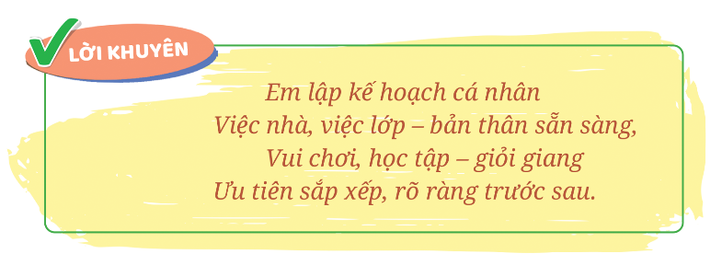
C. Củng cố, dặn dò  - Động viên, nhắc nhở những HS còn chậm trong việc thực hiện kế hoạch.  - Khuyến khích các em tự lập thêm nhiều kế hoạch khác nhau và hoàn thành các kế hoạch đó.  - Nhận xét tiết học. | - HS lắng nghe.
Bổ sung, điều chỉnh sau tiết dạy:
………………………………………………………………………………………………………………………………………………………………………………………………
___________________________________________________________________________

Thứ tư ngày 25 tháng 2 năm 2026
Buổi chiều
Tiết 1.Toán
BÀI 63 : XĂNG-TI-MÉT KHỐI. ĐỀ-XI-MÉT KHỐI (TIẾT 2)
I.YÊU CẦU CẦN ĐẠT:
*Năng lực đặc thù:
- Có biểu tượng đúng về xăng-ti-mét khối, đề-xi-mét khối
- Nhận biết được mối quan hộ giữa xăng-ti-mét khối và đề-xi-mét khối.
- Giải quyết được một số tình huống thực tế có liên quan đến xăng-ti-mét khối và đề-xi-mét khối.
- Phát triển các NL toán học: Năng lực tư duy và lập luận toán học, năng lực giải quyết vấn đề toán học, năng lực giao tiếp toán học, năng lực sử dụng công cụ và phương tiện toán học
*Năng lực chung:
-Phát triển năng lực tự chủ và tự học, giao tiếp và hợp tác, giải quyết vấn đề và sáng tạo thông qua việc khuyến khích học sinh tự học tham gia các hoạt động nhóm và thảo luận, trình bày kết quả.
*Phẩm chất:
-Chăm chỉ trong tính toán và làm bài; trung thực trong đánh giá kết quả học tập cả bản thân, của bạn; có trách nhiệm trong hoạt động nhóm.
II.ĐỒ DÙNG DẠY HỌC:
1.GV
- Một số đồ vật hay tình huống đơn giản có liên quan đến các đơn vị đo Xăng-ti-mét khối, đề-xi-mét khối. Hình lập phương 1cm³ , 1dm³
-Ti vi, máy tính, bài trình chiếu powerpoint.
-SGK, SGV Toán 5 tập 1 bộ sách Cánh Diều.
2.HS
-SGK, bảng con, vở Bài tập Toán 5 tập 2 bộ sách Cánh Diều.
- Chuẩn bị theo nhóm 6 các vật liệu: ống hút, que tính, đất nặn, băng dính, bìa, … để làm HLP 1 dm³
III.CÁC HOẠT ĐỘNG DẠY HỌC CHỦ YẾU:
HOẠT ĐỘNG CỦA GV | HOẠT ĐỘNG CỦA HS
1. Hoạt động khởi động (5 phút):  *Trò chơi: Đố bạn: Luật chơi là một bạn lấy ví dụ về số đo là dm³ và cm³, đố bạn đọc, viết các số đo đó sau đó đổi nhiệm vụ  - GV giới thiệu bài, ghi bảng  2. Hoạt động luyện tập thực hành: (25 phút)  * Mục tiêu: Thực hiện được 4 phép tính với các số đo thể tích dm³ , cm³ ; chuyển đối các đơn vị đo thể tích từ dm³ sang cm³ và ngược lại. Hiểu ý nghĩa của thể tích qua việc tính số HLP chứa trong 1 HHCN.  * Cách tiến hành:  Bài 3:  - - Gọi HS nêu yêu cầu  - Cho HS tự suy nghĩ và làm bài vào vở bài tập.  - Tổ chức cho HS chia sẻ trước lớp bài làm và cách làm  - GV chốt cách thực hiện 4 phép tính với số đo thể tích  - - GV gọi HS nêu YC.  - HD: nhắc lại 1dm³ = …. cm³ ?  1cm³ = …. dm³ ?  - Yêu cầu HS làm bài vào vở bài tập  - GV đặt câu hỏi để HS giải thích cách nghĩ, cách làm  Bài 4:  - Gọi 1 HS đọc yêu cầu bài  - GV chiếu hình vẽ HHCN lên bảng  - HD: + Quan sát mặt đáy HHCN và cho biết chiều dài, chiều rộng mặt đáy  + Tính số hình lập phương 1 cm³ cần dùng để “xếp kín” hàng thứ nhất rồi tính số hình lập phương 1cm³ cần dùng để “xếp kín" toàn bộ đáy hộp. (GV chiếu hình thứ 2, 3 SGK)  + Cuối cùng hãy tính xem có mấy lớp như vậy để tìm đáp số bài toán  - Lớp làm bài  - GV gọi HS lần lượt nêu đáp án và giải thích cách tìm đáp án  - Gọi HS phát hiện các cách làm bài khác  - GV chốt cách làm đúng và hay nhất.  4. Hoạt động vận dụng, trải nghiệm: (5 phút)  * Mục tiêu: Vận dụng kiến thức đã học để tìm các đồ vật theo thể tích cho trước; làm được 1 HLP 1 dm³  * Cách tiến hành:  Bài 5:  - - Gọi 1 HS nêu yêu cầu  - GV giới thiệu HLP 1 cm³ và minh họa thể tích 1 cm³ bằng đầu ngón tay cho HS thấy  - Cho HS làm miệng theo nhóm 6  - Thi kể trước lớp  b) Thực hành: GV nêu yêu cầu thực hành: Tạo ra 1 dm³ bằng các vật liệu như ống hút, que tính, đất nặn, băng dính, bìa, …  - YC HS thực hành theo nhóm 6  - Chia sẻ  -Cho HS bình chọn nhóm có sản phẩm đúng và đẹp nhất. GV tuyên dương  *Củng cố, dặn dò  - Qua tiết học hôm nay, em biết thêm được điều gì?  - Các em đã được học đơn vị đo thể tích dm³ cm³, theo các em dùng đơn vị đo thể tích này có thể đo được thể tích những đồ vật nào?  - Về nhà các em có thể tìm thêm và làm thêm bài tập để củng cố và nâng cao kĩ năng tính toán.  - Chuẩn bị cho bài Mét khối. | - HS chơi  - HS nghe, ghi vở  - 1 HS nêu yêu cầu bài  - Lớp làm bài vào vở  - HS chia sẻ với nhau trong nhóm và trước lớp về kết quả và cách làm:  VD để thực hiện phép tính 125 cm³ + 30,5 cm³, HS cần thực hiện các thao tác: Tính 125 + 30,5 sau đó viết kèm với tên đơn vị đo thể tích là cm³.  - HS nêu cách thực hiện 4 phép tính với số đo thể tích  - 1 HS nêu yêu cầu bài  - HS nêu 1dm³ = 1000 cm³  1cm³ = 0,001 dm³  - HS làm bài: đổi vở chữa bài. giải thích cho bạn nghe cách làm của mình.  - HS giải thích cách nghĩ, cách làm và rút ra được dm³ gấp 1000 lần cm³; cm³ một phần nghìn dm³  -1HS đọc yêu cầu bài 4  - Lớp quan sát, nêu kích thước hộp HHCN  - HS quan sát nhận xét và trả lời  - HS suy nghĩ được cần dùng 6 x 4 = 24 hình lập phương 1cm³ để “xếp kín" toàn bộ đáy hộp.  - HS suy nghĩ được có 5 lớp như vậy và tính ra số HLP 1 cm³ xếp kín chiếc hộp HHCN  - Lớp làm bài vào vở bài tập  - Chia sẻ kết quả làm bài với các bạn trong nhóm 6  - Lớp nhận xét chữa bài  - HS có thể nêu cách tính theo cột, hàng, mặt trước, mặt sau …  - 1HS nêu yêu cầu  - HS quan sát độ lớn của 1 cm³  - HS quan sát gợi ý màu rồi thực hành kể tên một số đồ vật có thể tích khoáng 1 cm³ theo nhóm  - 2 nhóm HS thi kể trước lớp – lớp nhận xét  - HS nhận nhiệm vụ thực hành: Tạo ra 1 dm³ bằng các vật liệu cô giáo dặn mang đến lớp  -Các nhóm thực hành  - Các nhóm để sản phẩm tại góc của mình và di chuyển vòng quanh xem kết quả của các nhóm khác (kỹ thuật “Trạm học tập”).  - HS bình chọn nhóm có sản phẩm đúng và đẹp nhất.  - Nhiều HS nêu: biết chuyển đổi giữa các đơn vị đo thể tích: dm³, cm³. Biết cách tính số HLP có thể tích cm³ chứa trong 1 HHCN (tính thể tích HHCN) ; biết ước lượng thể tích 1 cm³ thông qua các đồ vật; biết làm HLP 1 dm³.  - HS ước lượng trả lời
Bổ sung, điều chỉnh sau tiết dạy:
………………………………………………………………………………………………………………………………………………………………………………………………
__________________________________________________
Tiết 2: Toán (tăng)
LUYỆN TẬP VỀ TÍNH DIỆN TÍCH XUNG QUANH,DIỆN TÍCH TOÀN PHẦN CỦA HÌNH HỘP CHỮ NHẬT,HÌNH LẬP PHƯƠNG
I. YÊU CẦU CẦN ĐẠT
1. Năng lực đặc thù:
- Củng cố cách tính diện tích xung quanh và diện tích toàn phần của HHCN và hình lập phương, vận dụng làm các BT có liên quan
- Rèn cho HS kĩ năng tính toán, kĩ năng trình bày.
2. Năng lực chung:
- Phát triển năng lực tự chủ và tự học, giao tiếp và hợp tác, giải quyết vấn đề và sáng tạo thông qua việc khuyến khích học sinh tự học tham gia các hoạt động nhóm và thảo luận, trình bày kết quả.
3. Phẩm chất:
- Chăm chỉ trong tính toán và làm bài; trung thực trong đánh giá kết quả học tập cả bản thân, của bạn; có trách nhiệm trong hoạt động nhóm.
II. CÁC HOẠT ĐỘNG DẠY HỌC
HOẠT ĐỘNG CỦA GV  A. Hoạt động Khởi động  - Yêu cầu HS nêu cách tính diện tích xung quanh và diện tích toàn phần của hình hộp chữ nhật, hình lập phương.  - Viết công thức tính diện tích xung quanh và diện tích toàn phần của hình hộp chữ nhật, hình lập phương.  - GV chốt, mở rộng kiến thức:  a. Hình hộp chữ nhật:  Sxq = chu vi đáy x chiều cao  - Chu vi đáy = Sxq : chiều cao  S tp = Sxq + S _{1 mặt đáy} x 2  -> S2 đáy = Stp – S xq  b. Hình lập phương:  Sxq = (a x a ) x 4 -> S1mặt = Sxq : 4  S tp = (a x a ) x 4 -> S1mặt = Stp : 6  B. Hoạt động thực hành  Bài 1: Người ta làm một cái hộp không có nắp bằng bìa cứng dạng hình hộp lập phương có cạnh 3,5dm. Tính diện tích bìa cần dùng để làm cái hộp đó (không kể mép dán).  - Gợi ý: Cái hộp không có nắp thì cái hộp đó có mấy mặt?  - Vậy diện tích bìa bằng gì ?  * Củng cố kĩ năng giải bài toán có nội dung thực tế về diện tích của hình lập phương  Bài 2: Một căn phòng hình hộp chữ nhật dài 6m, rộng 4,5m và cao 3,2m. Người ta muốn quét vôi tường (mặt trong phòng) và trần nhà. Hỏi diện tích cần quét vôi là bao nhiêu mét vuông? (Biết tổng diện tích các cửa bằng 7,8m².)  - Cho HS phân tích bài toán.  - Muốn tính diện tích cần quét vôi ta làm thế  nào?  - GV chốt các bước giải, cho HS làm bài và chữa bài  *Củng cố kĩ năng giải bài toán có nội dung thực tế về tính diện tích xung quanh và diện tích toàn phần của hình hộp chữ nhật  Bài 3: Một thùng làm bằng tôn không nắp dạng hình hộp chữ nhật có diện tích xung quanh 7,2m², chiều dài hơn chiều rộng 0,2m. Tính diện tích tôn để làm cái thùng đó, biết chiều cao của thùng là 1,2m (không tính mép hàn)  - Gợi ý: +Biết Sxq và chiều cao ta tìm chu vi  đáy.  + Tìm nửa chu vi đáy  + Tìm CD, CR dựa vào dạng toán Tổng-Hiệu  +Tìm S 1 mặt đáy  +Tìm S tôn làm thùng  *Củng cố kĩ năng giải bài toán có nội dung thực tế về diện tích toàn phần của hình hộp chữ nhật,  C. Hoạt động vận dụng, trải nghiệm  - Đo kích thước của 1 cái hộp dạng HHCN hoặc HLP ở gia đình em có rồi tính diện tích xung quanh và diện tích toàn phần của cái hộp đó.  - Gọi HS nêu lại quy tắc tính diện tích xung quanh và diện tích toàn phần của hình hộp chữ nhật, HLP. | HOẠT ĐỘNG CỦA HS  - HS trao đổi nhóm đôi  - 1 số HS trình bày  - HS viết bảng con.  - HS nhắc lại  - HS đọc đề bài, phân tích bài toán.  - Hộp đó có 5 mặt, 4 mặt xung quanh và 1 mặt đáy, các mặt đều là hình vuông và bằng nhau.  - Diện tích bìa = S 1 mặt x 5  - HS làm bài và chữa bài  - HS đọc đề bài, phân tích bài toán.  - S quét vôi = S trần nhà + S 4 bức tường  (S 4 bức tường = S xq – S cửa)  - HS làm bài  - HS chữa bài  - HS đọc đề bài  - HS phân tích bài toán  - HS nêu các bước giải và làm bài  Bài giải:  Chu vi mặt đáy thùng tôn là:  7,2 : 1,2 = 6(m)  Nửa chu vi mặt đáy thùng tôn là:  6 : 2 = 3(m)  Chiều rộng của mặt đáy là:  (3 - 0,2) : 2 = 1,4 (m)  Chiều dài của mặt đáy là:  1,4 + 0,2 = 1,6 (m)  Diện tích mặt đáy của thùng là: 1,6 x 1,4 = 2,24 (m²)  Diện tích tôn để làm cái thùng đó là: 7,2 + 2,24 = 9,44 (m²)  Đáp số: 9,44 m²  - HS thực hiện ở nhà.  - HS nêu
Bổ sung, điều chỉnh sau tiết dạy:
………………………………………………………………………………………………………………………………………………………………………………………………
__________________________________________________

Tiết 3. Nói và nghe
TRAO ĐỔI: EM ĐỌC SÁCH BÁO

I. YÊU CẦU CẦN ĐẠT

Phát triển các năng lực đặc thù

Phát triển năng lực ngôn ngữ
      - Giới thiệu được tác phẩm (câu chuyện, bài thơ, bài văn, bài báo, vở kịch) đã đọc về thiếu nhi chăm học, chăm làm, tích cực đóng góp cho trường lớp và cộng đồng.
      - Lắng nghe, ghi chép lời giới thiệu và ý kiến trao đổi, thảo luận của các bạn.
      - Có ý kiến phản hồi phù hợp với bài giới thiệu hoặc ý kiến trao đổi, thắc mắc của các bạn; biết cách trình bày và điều chỉnh bài nói phù hợp với thái độ, phản ứng của người nghe.

Phát triển năng lực văn học
Biết bày tỏ sự yêu thích các câu thơ hay, các chi tiết thú vị trong tác phẩm.

Góp phần phát triển năng lực chung và phẩm chất
- Phát triển NL tự chủ và tự học: Chủ động tìm kiếm thêm các thông tin kiến thức qua việc đọc sách báo.
- Phát triển NL giao tiếp và hợp tác: Biết trao đổi cùng các bạn một cách chủ động, tự tin; có thái độ đúng khi trao đổi.
- Phát triển PC trách nhiệm: Có ý thức và hành động phù hợp, chăm học, chăm làm; tích cực đóng góp cho trường lớp, cộng đồng.
II. ĐỒ DÙNG DẠY HỌC
- GV chuẩn bị: máy tính, máy chiếu, bài trình chiếu, một số sách báo.
- HS chuẩn bị: SGK Tiếng Việt 5, tập 2 ; vở viết.
III. CÁC HOẠT ĐỘNG DẠY VÀ HỌC
HOẠT ĐỘNG CỦA GIÁO VIÊN | HĐ CỦA HỌC SINH
A. KHỞI ĐỘNG  - GV cho HS chơi trò chơi khởi động. VD: Trò chơi chuyền bóng: Giáo viên mở một bài hát vui nhộn, học sinh sẽ chuyền quả bóng đến bạn nào nhạc dừng thì bạn ấy đứng lên kể tên và giới thiệu một câu chuyện hoặc một bài thơ, bài văn, bài báo, vở kịch mà các em đã đọc về thiếu nhi chăm học, chăm làm, tích cực đóng góp cho trường lớp và cộng đồng.  - GV giới thiệu bài: Trong tiết học hôm nay chúng ta sẽ cùng nhau trao đổi về nội dung, ý nghĩa, về các chi tiết nghệ thuật trong tác phẩm mà các em đã giới thiệu và ghi tên bài lên bảng.  B. HÌNH THÀNH KIẾN THỨC  * Mục tiêu: - Giúp học sinh biết giới thiệu và trao đổi về câu chuyện, bài thơ, bài văn, bài báo, vở kịch) đã đọc về thiếu nhi chăm học, chăm làm, tích cực đóng góp cho trường lớp và cộng đồng.  HĐ1: Chuẩn bị:  - GV yêu cầu HS để lên bàn những quyển truỵn, sách báo mà HS đã chuẩn bị.  - GV cho HS đọc yêu cầu của BT 1 và BT 2.  - GV mời một số HS cho biết các em sẽ giới thiệu tác phẩm nào, tác phẩm đó nói về chuyện gì (hoặc về ai).  - GV nhận xét, khen.  C. THỰC HÀNH LUYỆN TẬP  * Mục tiêu: HSlắng nghe, ghi chép lời giới thiệu và ý kiến trao đổi, thảo luận của các bạn.  Có ý kiến phản hồi phù hợp với bài giới thiệu hoặc ý kiến trao đổi, thắc mắc của các bạn; biết cách trình bày và điều chỉnh bài nói phù hợp với thái độ, phản ứng của người nghe.  HĐ2: Giới thiệu và trao đổi:  - GV cho HS trao đổi trong nhóm đôi.  - GV theo dõi, khuyến khích và giúp đỡ HS trao đổi.  - GV mời một số HS giới thiệu tác phẩm mà các em đã kể (đọc) trong nhóm.  - Sau mỗi câu chuyện (bài thơ, bài văn, bài báo, vở kịch), GV mời HS trong lớp đặt CH nếu có chi tiết các em chưa rõ và hướng dẫn các em trao đổi về câu chuyện, nhân vật trong câu chuyện, vở kịch (hoặc nội dung bài thơ, bài văn, bài báo)  - GV hướng dẫn và kiểm tra việc HS ghi chép. Biểu dương những HS biết cách nghe, ghi chép, đặt CH, tham gia thảo luận và có thái độ đúng khi nghe  D. HOẠT ĐỘNG VẬN DỤNG  - Các em vừa học bài gì?  - Học sinh về nhà tìm hiểu thêm về các câu truyện, bài báo, bài văn, bài thơ để cùng trao đổi với người thân về những điều mình tìm hiểu được. | - Học sinh chơi trò chơi theo hướng dẫn của giáo viên.  - HS để lên bàn những sách, báo mình đã chuẩn bị.  - 1 số HS đọc.  - 1 số em nêu trước lớp.  - HS đọc tên bài và ghi tên bài vào vở.  - HS trao đổi trong nhón 2 theo bài tập 1 và bài tập 2.  - Đại diện 1 số nhóm báo cáo  - HS nhận xét và đặt câu hỏi nêu những chi tiết mình chưa rõ để cùng trao đổi với bạn. và cần trao đổi.  - 1 HS đọc thông tin về quyền của trẻ em trong bài; cả lớp đọc thầm theo.  - HS dựa vào nội dung tự đọc sách báo ở nhà để trả lời.  - Lằng nghe.  - 1-2 HS nêu  - Nghe và thực hiện.
Bổ sung, điều chỉnh sau tiết dạy:
………………………………………………………………………………………………………………………………………………………………………………………………
_______________________________________________________________
Thứ năm ngày 26 tháng 2 năm 2026
Buổi sáng
Tiết 1. Toán
BÀI 64: MÉT KHỐI (TIẾT 1)
I.YÊU CẦU CẦN ĐẠT:
*Năng lực đặc thù:
- Có biểu tượng đúng về mét khối. Biết đọc, viết đúng tên. kí hiệu, các số đo với đơn vị đo là mét khối.
- Nhận biết được mối quan hệ giữa mét khối, đề-xi-mét khối và xăng-ti-mét khối.
- Giải quyết được một số tình huống thực tế có liên quan đến mét khối, đề-xi-mét khối và xăng-ti-mét khối.
- Phát triển các NL toán học: Năng lực tư duy và lập luận toán học, năng lực giải quyết vấn đề toán học, năng lực giao tiếp toán học, năng lực sử dụng công cụ và phương tiện toán học
*Năng lực chung:
-Phát triển năng lực tự chủ và tự học, giao tiếp và hợp tác, giải quyết vấn đề và sáng tạo thông qua việc khuyến khích học sinh tự học tham gia các hoạt động nhóm và thảo luận, trình bày kết quả.
*Phẩm chất:
-Chăm chỉ trong tính toán và làm bài; trung thực trong đánh giá kết quả học tập cả bản thân, của bạn; có trách nhiệm trong hoạt động nhóm.
II.ĐỒ DÙNG DẠY HỌC:
1.GV
- Một số tình huống đơn giản có liên quan đến mét khối. Bảng liên hệ giữa mét khối, đề-xi-mét khối và xăng-ti-mét khối.
-Ti vi, máy tính, bài trình chiếu powerpoint.
-SGK, SGV Toán 5 tập 1 bộ sách Cánh Diều.
2.HS
-SGK, bảng con,vở Bài tập Toán 5 tập 2 bộ sách Cánh Diều.
III.CÁC HOẠT ĐỘNG DẠY HỌC CHỦ YẾU:
HOẠT ĐỘNG CỦA GV | HOẠT ĐỘNG CỦA HS
1. Hoạt động khởi động (5 phút):  - Cho học sinh quan sát tranh, nói cho bạn nghe tình huống nêu trong tranh và trả lời câu hỏi.  - GV nhận xét  - GV giới thiệu bài: Bài trước các em đã học các đơn vị đo thể tích là xăng-ti-mét khối, đề-xi-mét khối, vừa rồi các em đã cảm nhận được thể tích của thùng hàng cỏ dạng hình lập phương với cạnh là 1 m.  Các hình lập phương đó chính là biểu tượng của đơn vị đo thể tích mà sau này ta sẽ tìm hiểu.  2. HĐ hình thành kiến thức mới (15 phút)  * Mục tiêu:HS có có biểu tượng đúng về mét khối. Biết đọc, viết đúng tên. kí hiệu, các số đo với đêm vị đo là mét khối. Nhận biết được mối quan hệ giữa mét khối, đề-xi-mét khối và xăng-ti-mét khối.  * Cách tiến hành:  -GV giới thiệu: Để đo thể tích người ta còn dùng đơn vị đo là mét khối.  a) Mét khối :  -G.thiệu vật mẫu hình lập phương cạnh 1m  -H: Đây là hình khối gì? Có kích thước là bao nhiêu (GV dùng thước đo cạnh HLP)?  -GV nói: Đây là HLP có thể tích 1 mét khối.  - H: Em hiểu m³ là gì ?  -GV khẳng định:Mét khối là thể tích hình lập phương có cạnh dài 1 m. Mét khối viết tắt là m³; 1 m³ đọc là một mét khối.  - Yêu cầu: Viết 1 m³; 52 m³; 189 m³.  - HS quan sát hình vẽ minh hoạ 1 m³ trong SGK hoặc quan sát qua hình chiếu rồi thào luận nhóm đôi để nhận xét: Có bao nhiêu hình lập phương cạnh 1 dm được chứa trong hình lập phương có cạnh là 1 m?  Vậy 1dm³= ….cm³ ?  - GV xác nhận, ghi bảng: 1dm³ = 1000 cm³,1000cm³ = 1dm³  b) Liên hệ giữa mét khối, xăng-ti-mét khối và đề-xi-mét khối  - GV yêu cầu HS nhận biết hệ giữa mét khối và đề-xi-mét khối rồi điền vào bảng liên hệ giữa các đơn vị đo thể tích.  - Vậy 1 m³ = ….cm³  -Yêu cầu HS rút ra nhận xét về mối liên hệ giữa ba đơn vị đo thể tích đã học là m³, cm³ và dm³.  - GV kết luận:  1 m³ = 1 000 dm³; 1 m³ = 1 000 000 cm³;  1 dm³ = 1 000 cm³  3. Hoạt động luyện tập thực hành:  (13 phút)  * Mục tiêu:Đọc, viết được các số đo thể tíchm³  * Cách tiến hành:  Bài 1:  - GV viết lần lượt từng số đo thể tích lên bảng, gọi HS đọc lần lượt.  - GV đọc các số đo thể tích, cả lớp viết vào vở  *Trò chơi: Đố bạn: Chơi trong nhóm 6 HS bằng cách lấy ví dụ tương tự, đố bạn đọc, viết các số đo đó.  Bài 2:  -Gọi HS nêu yêu cầu bài  a) GV hỏi: Để thực hiện phép tính  - ³- 46,3 m³, cần thực hiện các thao tác gì?  b) Hướng dẫn HS dựa trên mối quan hệ để chuyền đôi giữa các đơn vị đo thể tích đã học.  - HS chia sẻ theo cặp, đổi vở chữa bài.  - GV chốt lại mối quan hệ của các đơn vị đo thể tích đã học  4. Hoạt động vận dụng, trải nghiệm:  (2 phút)  * Mục tiêu: Vận dụng kiến thức đã học.  * Cách tiến hành:  - Em vừa học các đơn vị đo thể tích nào?  - GV đưa ra bài tập cho HS làm  1m³ = …. dm³ = …… cm³ ?  1cm³ = …. dm³ ; 1 dm³ =…… m³ ?  - GV yêu cầu HS quan sát gợi ý màu rồi thực hành kể tên một số đồ vật trong thực tế đời sống có thể tích được đo bởi một trong các đơn vị (m³ dm³, cm³)  - Nhận xét tiết học  - Dặn dò bài sau : Mét khối (tiếp theo) | - Quan sát tranh, nói cho bạn nghe tình huống nêu trong tranh và trả lời câu hỏi:Có thể xếp được bao nhiêu thùng hàng vào trong thùng xe tài?  - HS nghe, ghi vở  - HS quan sát  - Là khối HLP có cạnh 1m .  - HS quan sát .  - Là thể tích hình lập phươngcó cạnh dài 1m  - HS dọc, ghi nhớ kí hiệu mét khối.  - HS viết vào bảng con 1 m³; 52 m³; 189 m³.  - HS nhận biết hình lập phương có cạnh là 1 m (tức là có thể tích 1m³) bao gồm (chứa đầy) 1 000 hình lập phương cạnh 1 dm.  - HS nhắc lại nhiều lần .  - HS nhận biết: 1 m³ = 1 000 dm³  và 1dm³ = 1000 cm³  1 m³ = 1 000 dm³ = 1 000 x1 000 (cm³)  = 1 000 000 cm³  - HS trả lời: 1 m³ = 1 000 dm³;  1 m³ = 1 000 000 cm³;  1 dm³ = 1 000 cm³  -HS lắng nghe  - HS đọc các số đo thể tích và nêu cách đọc  Lớp nhận xét  - 1HS viết bảng nhóm – lớp làm VBT - Nhận xét  - HS chơi trong nhóm – chơi trước lớp.  - HS đọc yêu cầu đề bài  - HS trả lời:tính 100- 46,3 sao đỏ viết kèm với tên đơn vị đo thể tích là m³.  -HS làm bài; đổi vờ chữa bài, giải thích cho bạn nghe cách làm của mình.  - HS lắng nghe  - HS trả lời  - HS làm bài, nêu kết quả  - Nhiều HS nêu  - HS nghe  - HS nghe và thực hiện
Bổ sung, điều chỉnh sau tiết dạy:
………………………………………………………………………………………………………………………………………………………………………………………………
____________________________________________________
Tiết 2. Tiếng Việt (tăng)
LUYỆN TẬP VỀ CÁCH NỐI CÁC VẾ CÂU GHÉP
I. YÊU CẦU CẦN ĐẠT
1. Phát triển năng lực đặc thù
1.1. Phát triển năng lực ngôn ngữ
- Nhận biết được cách nối các vế câu ghép và nối được các vế câu ghép.
- Viết đoạn văn có độ dài từ 5 - 7 câu, tả một người bạn của em. Chỉ ra câu ghép có trong đoạn văn và cho biết các vế câu trong câu ghép đó được nối với nhau bằng cách nào
1.2. Phát triển năng lực văn học
- Cảm nhận được những hình ảnh đẹp và hiểu ý nghĩa của ngữ liệu.
2. Góp phần phát triển các năng lực chung và phẩm chất
- Phát triển NL giao tiếp và hợp tác (biết thảo luận nhóm), NL tự chủ và tự học, NL giải quyếtvấn đề và sáng tạo (biết tự giải quyết nhiệm vụ học tập: viết được đoạn văn tả phong cảnh có hình ảnh, cảm xúc). Bồi dưỡng tình yêu thiên nhiên.
II. ĐỒ DÙNG DẠY HỌC
- Bài giảng điện tử
III.CÁC HOẠT ĐỘNG DẠY VÀ HỌC CHỦ YẾU
A. HOẠT ĐỘNG KHỞI ĐỘNG
- GV trình chiếu giáo án
- Nêu các cách nối các vế câu trong câu ghép.  Chốt: Có hai cách nối các vế câu trong câu ghép:  1. Nối bằng những từ có tác dụng nối như: thì, là, và, hay  2. Nối trực tíêp (không dùng từ nối). Trong trường hợp này, giữa các vế câu cần có dấu phẩy, dấu chấm phẩy hoặc dấu hai chấm. | - HĐ cả lớp: Nêu các cách nối các vế câu trong câu ghép.  - HS lấy VD
B. LUYỆN TẬP- THỰC HÀNH
Bài 1. Em hãy viết tiếp vào chỗ trống để tạo các câu ghép hoàn chỉnh
- Mỗi khi trời đổ mưa to …………………………..
- ………………………….. thì em sẽ đạt kết quả cao.
- ………………………….. nhưng Lan vẫn chăm chỉ làm hết bài tập về nhà.
- Thấy mẹ đang bận nấu cơm ở trong bếp …………………………..
Bài 2. Em hãy điền các kết từ hoặc cặp kết từ thích hợp vào chỗ trống để nối các vế trong các câu ghép sau đây:
- Trên bục giảng, cô giáo say sưa giảng bài … chúng em thì chăm chú lắng nghe.
- Trời mưa to như trút nước … các con sông đều đầy ăm ắp.
- … trời có nắng to … nhiệt độ ngoài trời tăng lên rất cao.
Bài 3. Em hãy viết các câu ghép có:
- Ba vế câu.
- Hai vế câu được nối với nhau bằng dấu phẩy.
- Hai vế câu được nối với nhau bằng một kết từ.
- Hai vế câu được nối với nhau bằng một cặp kết từ.
Bài 4. Phân tích cấu tạo các câu sau và cho biết chúng là câu đơn hay câu ghép.
- Nhờ bác lao công, sân trường luôn sạch sẽ.
- Vì học giỏi, tôi đã được bố thưởng quà.
- Nhờ An học giỏi mà bạn được thưởng quà.

-GV hướng dẫn HS thảo luận hoàn thành bài tập theo yêu cầu
C. HOẠT ĐỘNG VẬN DỤNG  TC: Tìm sợi dây liên kết  - Tổ chức 3 đội chơi (mỗi tổ cử đại diện 4 bạn)  - GV phát cho mỗi đội 4 thẻ câu có chứa 2 vế câu. Mỗi thành viên thực hiện tiếp sức 1 câu: điền thêm dấu câu hoặc kết từ để nối các vế câu ghép ấy đảm bảo sự liên kết logic.  - Trong thời gian 3 phút, đội nào xong trước và đúng sẽ chiến thắng.  - Có mấy cách nối các vế câu ghép? Đó là những cách nào?  - Nhắc HS về ôn bài. Vận dụng vào trong viết văn. | - HS chơi trò chơi.  HS nêu
Bổ sung, điều chỉnh sau tiết dạy:
………………………………………………………………………………………………………………………………………………………………………………………………
_______________________________________________
Tiết 3. Lịch sử- Địa lí
BÀI 17: NƯỚC CỘNG HOÀ NHÂN DÂN TRUNG HOA ( TIẾT 1)
I. YÊU CẦU CẦN ĐẠT:
1. Năng lực đặc thù:
Năng lực lịch sử và địa li:
- Xác định được vị trí địa lí của Trung Quốc trên bản đồ hoặc lược đồ.
- Nêu được một số đặc điểm cơ bản về tự nhiên và dân cư của Trung Quốc
*GDQPAN: Tôn trọng biên giới, lãnh thổ của các nước láng giềng (HĐ1)
2. Năng lực chung:
- Tự chủ và tự học: Sưu tầm, tổng hợp, sắp xếp và trình bày về một công trình kiến trúc hoặc một nhân vật trong lịch sử.
- Giao tiếp và hợp tác: Làm việc nhóm, trình bày kết quả thực hiện nhiệm vụ học tập.
3. Phẩm chất:
- Trách nhiệm: Có ý thức tôn trọng và bảo vệ các các công trình kiến trúc nói riêng, các di sản văn hoá nói chung.
- Chăm chỉ: Hoàn thành đầy đủ nhiệm vụ học tập và luôn tự giác tim hiểu, khám phá tri thức liên quan đến nội dung bài học.
II. ĐỒ DÙNG DẠY HỌC
1. GV:
- TV, máy tính, bảng phụ, bài giảng PPT, phấn màu, bản đồ tự nhiên Trung Quốc.
- Tranh ảnh về Vạn Lý Trường Thành, Cố cung Bắc Kinh và một số cảnh thiên nhiên, công trình khác của Trung Quốc.
2. HS:
- SGK, vở.
III. CÁC HOẠT ĐỘNG DẠY - HỌC:
Hoạt động của GV | Hoạt động của HS
A. HOẠT ĐỘNG KHỞI ĐỘNG  a) Mục tiêu: Tạo hứng thú và gọi được những hiểu biết của HS về nước Cộng hoà Nhân dân Trung Hoa.  - GV trình chiếu một số hình ảnh, yêu cầu HS trả lời câu hỏi.  + Đây là gì?  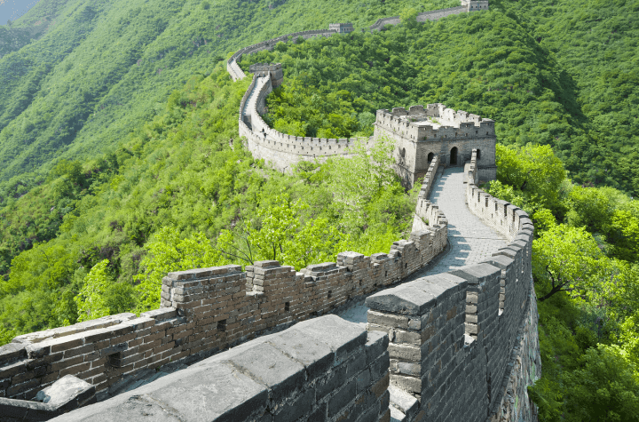  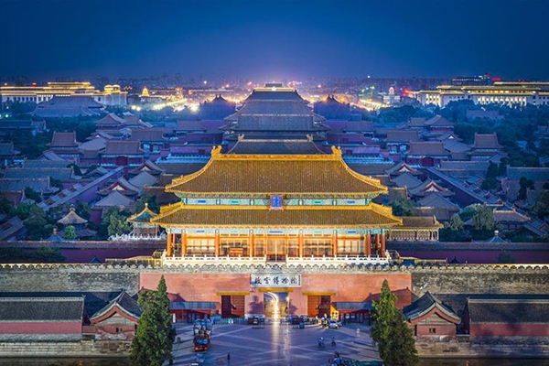  - GV nhận xét, tuyên dương. Dựa vào các bức tranh giới thiệu bài mới: Nước Công hòa Nhân dân Trung Hoa.  B. HOẠT ĐỘNG HÌNH THÀNH KIẾN THỨC:  Mục tiêu:  - Xác định được vị trí địa lí của Trung Quốc trên bản đồ hoặc lược đổ.  - Xác định được vị trí địa lí của Trung Quốc trên bản đồ hoặc lược đổ.  1. Vị trí địa lí:  Hoạt động 1: Tìm hiểu vị trí địa lí của Trung Quốc  - GV yêu cầu HS làm việc nhóm đôi quan sát hình 1, kết hợp kênh chữ, em hãy xác định vị trí địa lí của Trung Quốc trên lược đồ.  - GV yêu cầu đại diện nhóm trình bày.  - GV nhận xét, kết luận:  + Trung Quốc nằm ở khu vực Đông Á và ở phía bắc Việt Nam.  + Là nước lớn, diện tích đứng thứ 4 trên thế giới.  + Phía đông giáp biển, các phía còn lại giáp nhiều quốc gia khác với đường biên giới chủ yếu là núi cao và hoang mạc.  - GV yêu cầu HS nhắc lại.  *GDQPAN: Tôn trọng biên giới, lãnh thổ của các nước láng giềng (HĐ1)  2. Một số đặc điểm cơ bản về tự nhiên và dân cư:  Hoạt động 2: Tìm hiểu về tự nhiên, dân cư Trung Quốc:  - GV cho HS làm việc nhóm 4 thực hiện các nhiệm vụ sau:  + Đọc thông tin và quan sát các hình 1, 2 trang 80 SGK, em hãy trình bày một số đặc điểm cơ bản về tự nhiên và dân cư của Trung Quốc.  + Tìm và chỉ một số dãy núi, sơn nguyên, cao nguyên, hoang mạc, đồng bằng, sông lớn của Trung Quốc trên lược đồ hình 1.  - GV yêu cầu đại diện nhóm trình bày.  - GV nhận xét, kết luận kiến thức về tự nhiên, dân cư của Trung Quốc.  + Tự nhiên rất đa dạng, khác biệt giữa miền Đông và miền Tây: Miền Đông: Có các đồng bằng châu thổ rộng lớn, đất phù sa màu mỡ như Hoa Bắc, Hoa Trung, Hoa Nam. Khi hậu gió mùa, mưa lớn vào mùa hạ, gây ngập lụt. Miền Tây: gồm các dãy núi và sơn nguyên cao đồ sộ, xen các bồn địa, các hoang mạc lớn, khí hậu lục địa khắc nghiệt. Các dãy núi cao: Hi-ma-lay-a, Côn Luân, Thiên Sơn, Nam Sơn, sơn nguyên: Tây Tạng, cao nguyên Hoàng Thổ, bồn địa: Ta-rim, Duy Ngô Nhĩ, Tứ Xuyên, sa mạc: Gô-bi, Tác-la Ma-can.  + Dân cư số dân đông bậc nhất thế giới, nhiều dân tộc, đông nhất là người Hán. Dân cư tập trung đông đúc ở miền Đông, miền Tây dân cư thưa thớt.  C. HOẠT ĐỘNG LUYỆN TẬP:  Mục tiêu:  - Củng cổ kiến thức và phát triển năng lực HS.  - GV tổ chức cho HS chơi trò chơi: Ai nhanh, ai đúng?  - HS kể tên và chỉ trên bản đồ một số đồng bằng, dãy núi, sơn nguyên, bồn địa, sa mạc, hoang mạc, sông lớn của Trung Quốc.  - Điền nội dung vào bảng để phân biệt đặc điểm tự nhiên và dân cư ở miền Đông và miền Tây Trung Quốc.  - GV biểu dương nhóm chỉ bản đồ đúng, nhóm trả lời câu 2 đầy đủ.  D. HOẠT ĐỘNG VẬN DỤNG, TRẢI NGHIỆM:  - GV cho HS đọc lại các nội dung kết luận.  - GV yêu cầu HS chia sẻ hiểu biết của mình về các dân tộc của nước Cộng hòa Dân chủ Nhân dân Trung Hoa (Theo hiểu biết của bản thân mình)  - GV nhận xét, tuyên dương.  - Tuyên dương những HS học tập tích cực.  - Dặn dò HS chuẩn bị nội dung mục 2. | - HS quan sát các bức tranh và trả lời câu hỏi.  + Cờ nước Trung Quốc  + Vạn Lý Trường Thành  + Tử Cấm Thành  - HS theo dõi, lắng nghe, nhắc lại tên bài.  - HS thảo luận theo cặp đôi  - Đại diện cặp HS trình bày kết quả, kết hợp chỉ bản đồ, lược đồ về vị trí địa lí của Trung Quốc. HS các cặp khác nhận xét, bổ sung câu trả lời và cách chỉ lược đồ.  - HS lắng nghe, ghi nhớ kiến thức  - HS nhắc lại kiến thức  - HS làm việc nhóm 4  - Đại diện các nhóm HS trình bày kết quả, kết hợp chỉ bản đồ, lược đồ về vị trị miền Đông, miền Tây của Trung Quốc, một số dãy núi, sơn nguyên, cao nguyên, hoang mạc, đồng bằng, sông lớn. HS các nhóm khác nhận xét, bổ sung câu trả lời và cách chỉ lược đồ.  - HS chú ý lắng nghe.  - HS chơi trò chơi.  - HS lắng nghe.  - 2-3 HS đọc lại.  - HS chia sẻ  -HS lắng nghe.
  Đặc điểm | Miền Đông | Miền Tây
  Tự nhiên | - Có các đồng bằng châu thổ rộng lớn, đất phù sa màu mỡ; khí hậu gió mùa với lượng mưa lớn vào mùa hạ, thường gây ngập lụt. | - Gồm các dãy núi và sơn nguyên cao đồ sộ, xen lẫn với các bồn địa; khí hậu lục địa khắc nghiệt tạo nên các sa mạc, hoang mạc rộng lớn.
  Dân cư | Đông đúc | Thưa thớt
Bổ sung, điều chỉnh sau tiết dạy
…………………………………………………………………………………………………………………………………………………………………………………………………….
____________________________________________
Tiết 4. Lịch sử- Địa lí
BÀI 17: NƯỚC CỘNG HOÀ NHÂN DÂN TRUNG HOA ( TIẾT 2)
I. YÊU CẦU CẦN ĐẠT:
1. Năng lực đặc thù:
- Sưu tầm một số tư liệu (tranh ảnh, câu chuyện lịch sử,...), tìm hiểu và mô tả được một số công trình tiêu biểu của Trung Quốc: Vạn Lý Trường Thành và Cô cung Bắc Kinh,... Sưu tầm và kể lại một số t số câu chuyện về Vạn Lý Trường Thành, Kiến trúc sư Nguyễn An và Cố cung Bắc Kinh.
2. Năng lực chung:
- Tự chủ và tự học: sưu tầm, tổng hợp, sắp xếp và trình bày về một công trình kiến trúc hoặc một nhân vật trong lịch sử.
- Giao tiếp và hợp tác: làm việc nhóm, trình bày kết quả thực hiện nhiệm vụ học tập.
3. Phẩm chất
- Trách nhiệm: có ý thức tôn trọng và bảo vệ các các công trình kiến trúc nói riêng, các di sản văn hoá nói chung.
- Chăm chỉ hoàn thành đầy đủ nhiệm vụ học tập và luôn tự giác tim hiểu, khám phá tri thức liên quan đến nội dung bài học.
II. ĐỒ DÙNG DẠY HỌC:
GV: Máy tính, ti vi, bài soạn PowerPoint, tranh ảnh về Vạn Lý Trường Thành, Cố cung Bắc Kinh và một số cảnh thiên nhiên, công trình khác của Trung Quốc.
HS: SGK, sưu tầm một số câu chuyện về một số cảnh thiên nhiên, các công trình kiến trúc của Trung Quốc.
III. CÁC HOẠT ĐỘNG DẠY VÀ HỌC CHỦ YẾU
HOẠT ĐỘNG CỦA GIÁO VIÊN | HOẠT ĐỘNG CỦA HỌC SINH
A. HOẠT ĐỘNG KHỞI ĐỘNG
- GV tổ chức cho HS chơi trò chơi: Ong nhỏ và mật hoa.  + GV phổ biến cách chơi: Mỗi tổ là một đội chơi. Các đội hãy giúp ong mật tìm được mật hoa bằng cách trả lời các câu hỏi sau. Các đội sẽ phất cờ để giành quyền trả lời câu hỏi.  + GV tổ chức cho HS chơi:  Lựa chọn đáp án đúng trong các câu hỏi:  Câu 1: Nước Cộng hòa Nhân dânTrung Hoa nằm ở:  A. Khu vực Tây Á.  B. Khu vực Nam Á.  C. Khu vực Đông Á.  D. Khu vực Bắc Á.  Câu 2: Trung Quốc tiếp giáp với quốc gia nào ở phía bắc, tây và nam?  A. Nga, Mông Cổ, Pa-ki-xtan, Ấn Độ, Việt Nam,…  B. Triều Tiên, Nhật Bản, Hàn Quốc, Thái Lan,…  C. Campuchia, Lào, Đài Loan, Đức,…  D. Áo, Thổ Nhĩ Kỳ, Pháp, Bỉ,…  Câu 3: Trung Quốc là một trong những quốc gia:  A. Ít dân nhất thế giới.  B. Phân bố dân cư đồng đều nhất thế giới.  C. Ít dân nhất Châu Á.  D. Đông dân nhất thế giới.  Câu 4: Trung Quốc có bao nhiêu dân tộc?  A. Có 54 dân tộc.  B. Có 56 dân tộc.  C. Có 55 dân tộc.  D. Có 57 dân tộc.  - GV tổng kết trò chơi.  - Liên hệ giới thiệu bài mới: Tiết học trước chúng ta đã tìm hiểu về vị trí địa lí, khí hậu, dân cư của nước cộng hòa dân chủ nhận dân Trung Quốc tiết học này chúng ta sẽ cùng nhau đi tìm hiểu một số công trình tiêu biểu như Vạn Lý Trường Thành, Cổ cung Bắc Kinh,…qua Bài 17: Nước Cộng hòa Nhân dân Trung Hoa (Tiết 2)  - GV ghi tên bài – gọi HS nhắc lại.  B. HOẠT ĐỘNG HÌNH THÀNH KIẾN THỨC  Mục tiêu:  - Tìm hiểu và mô tả được một số công trình tiêu biểu của Trung Quốc: Vạn Lý Trường Thành và Cổ cung Bắc Kinh,... kể lại một số câu chuyện về Vạn Lý Trường Thành, Kiến trúc sư Nguyễn An và Cố cung Bắc Kinh.  - Bày tỏ được thái độ tôn trọng và bảo vệ các các công trình kiến trúc nói riêng, các di sản văn hoá nói chung.  3. Một số công trình tiêu biểu của Trung Quốc:  Hoạt động 3: Tìm hiểu một số công trình tiêu biểu của Trung Quốc:  - GV yêu cầu HS chia nhóm và làm việc theo nhóm 4 bạn và đặt tên từng nhóm. Nhóm chẵn sẽ tìm hiểu công trình kiến trúc Vạn Lý Trường Thành thông qua câu hỏi trang 81SGK. Nhóm lẻ sẽ tìm hiểu về Cổ cung Bắc Kinh theo câu hỏi trang 82 SGK.  - GV theo dõi hướng dẫn HS có thể kết hợp nội dung trong SGK với tranh ảnh sưu tầm được, các thông tin trên mạng, sách báo,... khác để tổng hợp và trình bày một cách hay nhất, sáng tạo nhất về hai công trình kiến trúc tiêu biểu này của Trung Quốc.  - GV yêu cầu các nhóm cử đại diện trình bày nội dung của nhóm mình.  - GV nhận xét các nhóm, kết luận –Trình chiếu hình ảnh cho HS nghe và quan sát.  + Vạn Lý Trường Thành là Di sản lịch sử vĩ đại được xây dựng trong thời gian dài (hơn 2.000 năm) qua nhiều triều đại khác nhau nhằm bảo vệ lãnh thổ Trung Quốc. Trường Thành là một biểu tượng của sự kiên nhẫn và lòng tự hào của người Trung Quốc.  + Cổ cung Bắc kinh (Tử Cấm Thành): Hoàng cung của 24 đời vua thuộc hai triều đại Mình và Thanh ở Trung Quốc. Cố cung là công trình mang đậm nét văn hoá truyền thống Trung Hoa. Đây là cung điện hoàng gia được bảo tồn tốt nhất của Trung Quốc và là một trong những cung điện lâu đời nhất trên thế giới. Công trình này có sự đóng góp của một người Việt Nam, là Kiến trúc sư Nguyễn An.  C. HOẠT ĐỘNG LUYỆN TẬP:  Mục tiêu:  - Cùng cổ kiến thức và phát triển năng lực HS.  - GV yêu cầu HS dựa vào phần chuẩn bị của mình hãy giới thiệu về một công trình tiêu biểu của Trung Quốc mà em yêu thích.  - GV biểu dương cá nhân trình bày hay, có sáng tạo.  D. HOẠT ĐỘNG VẬN DỤNG, TRẢI NGHIỆM:  Mục tiêu:  - Vận dụng được kiến thức, kĩ năng đã học vào thực tiễn.  - GV gọi HS đọc nội dung câu hỏi ở mục Vận dụng.  - GV cho HS làm việc nhóm đôi, lựa chọn và thực hiện một trong hai nhiệm vụ dưới đây (có thể giao HS thực hiện ở nhà và trình bày kết quả):  + Nhiệm vụ 1. Viết một đoạn văn ngắn nêu cảm nghĩ của em về Vạn Lý Trường Thành hoặc Cổ cung Bắc Kinh của Trung Quốc.  + Nhiệm vụ 2. Tìm hiểu và chia sẻ với các bạn những hiểu biết của em về Kiến trúc sư Nguyễn An.  - GV tổ chức cho các nhóm trình bày kết quả, nhận xét, bổ sung nội dung.  - GV nhận xét, biểu dương và chuẩn xác kiến thức.  - GV chốt lại nội dung bài – liên hệ để giáo dục ý thức bảo tồn các di tích lịch sử, các công trình kiến trúc tiêu biểu của địa phương nơi mình sinh sống.  - Tuyên dương HS, nhóm HS học tập tích cực.  - Dặn dò HS chuẩn bị bài 18: Nước Cộng hòa Dân chủ Nhân dân Lào và Vương quốc Cam – pu – chia. | - HS lắng nghe  - HS tham gia chơi.  C. Khu vực Đông Á.  A. Nga, Mông Cổ, Pa-ki-xtan, Ấn Độ, Việt Nam,…  D. Đông dân nhất thế giới.  B. Có 56 dân tộc.  - HS lắng nghe  - HS lắng nghe  Một số em nối tiếp nhắc lại tên bài.  - HS chia nhóm, đặt tên cho nhóm mình và thảo luận nhóm theo câu hỏi gợi ý của nhóm mình.  - Đại diện nhóm trình bày kết quả thảo luận. Các HS khác nhận xét, bổ sung câu trả lời.  - HS theo dõi – lắng nghe.  - HS lên bảng giới thiệu dựa trên phần chuẩn bị ở nhà.  - HS lắng nghe.  - 2 HS đọc, lớp đọc thầm  - HS viết đoạn văn ngắn vào vở sau đó đổi vở cho nhau.  - HS về nhà đã tìm hiểu, chia sẻ với bạn ngồi cùng bàn.  - HS trình bày kết quả thực hiện nhiệm vụ, các HS khác nhận xét, bổ sung nội dung.  - HS lắng nghe  - HS lắng nghe  - HS lắng nghe  - HS lắng nghe để chuẩn bị.
Bổ sung, điều chỉnh sau tiết dạy
…………………………………………………………………………………………………………………………………………………………………………………………………….
___________________________________________________________________________
Thứ sáu ngày 27 tháng 3 năm 2026
Buổi chiều
Tiết 1. Góc sáng tạo
NHỮNG CHỦ NHÂN CỦA ĐẤT NƯỚC
I. YÊU CẦU CẦN ĐẠT
1. Phát triển các năng lực đặc thù
1.1. Phát triển năng lực ngôn ngữ
- Viết được đoạn văn về một “việc làm nhỏ ý nghĩa lớn” của bản thân (hoặc của bạn); hoặc kể một đoạn trong câu chuyện Hoa trạng nguyên bằng lời của một nhân vật khác.
- Biết minh hoạ nội dung bài viết bằng tranh tự vẽ hoặc tranh ảnh sưu tầm.
1.2. Phát triển năng lực văn học
Biết thể hiện cảm xúc khi kể chuyện, khi miêu tả nhân vật, khung cảnh.
2. Góp phần phát triển các năng lực chung và phẩm chất
- Phát triển NL giải quyết vấn đề và sáng tạo, NL tự chủ và tự học (qua hoạt động viết và trang trí bài viết). Bồi dưỡng các PC nhân ái và trách nhiệm (thông qua nội dung bài viết về những việc làm thể hiện trách nhiệm của thiếu nhi với cộng đồng, đất nước).
II. ĐỒ DÙNG DẠY HỌC
– GV chuẩn bị: máy tính, máy chiếu, bài trình chiếu.
– HS chuẩn bị: SGK Tiếng Việt 5, tập 2; sưu tầm 1 số tranh ảnh về việc làm nhỏ nhưng ý nghĩa lớn; vở ô li hoặc phiếu học tập.
III. CÁC HOẠT ĐỘNG DẠY VÀ HỌC
HOẠT ĐỘNG CỦA GIÁO VIÊN | HĐ CỦA HỌC SINH
A. KHỞI ĐỘNG  - GV có thể cho HS chơi trò chơi đẻ kiểm tra sự chuẩn bị bài của HS.  - GV giới thiệu bài: Trong bài học hôm nay, các em sẽ thực hành viết, vẽ, trang trí bài viết về những việc mà những chủ nhân tương lai của đất nước cần làm. Những việc làm tuy nhỏ nhưng có ý nghĩa to lớn với cộng đồng, đất nước. Các em cũng có thể viết đoạn văn kể lại một đoạn của câu chuyện Hoa trạng nguyên bằng lời của một nhân vật khác, sau đó minh hoạ cho bài viết của mình. Chúc các em có những trải nghiệm thú vị, phát triển khả năng viết, vẽ, trang trí, khả năng sáng tạo của bản thân.  B. HÌNH THÀNH KIẾN THỨC  Mục tiêu: - Giúp học sinh thông qua nội dung bài viết về những việc làm thể hiện trách nhiệm của thiếu nhi với cộng đồng, đất nước.  * HĐ 1: Chuẩn bị  - GV cho HS đọc BT trong SGK (1 – 2 HS đọc).  - Cả lớp nghe và đọc thầm theo, kết hợp xem các bức tranh gợi ý nội dung viết.  - Cho HS hoạt động độc lập: lựa chọn đề bài, xem tranh gợi ý để xác định nội dung viết.  - GV hỏi gợi ý:  + Em chọn viết theo đề nào? Kể lại việc có ý nghĩa mà em / bạn em đã làm (nhặt rác, trồng cây, giúp đỡ các cụ già, em nhỏ, làm kế hoạch nhỏ,...) hay kể sáng tạo một đoạn trong bài đọc Hoa Trạng Nguyên? Vì sao em chọn đề này?  + Em sẽ viết gì trong câu mở đoạn? Các câu tiếp theo sẽ kể điều gì? Em dự định sẽ kết đoạn bằng ý nào?  + Em sẽ vẽ minh hoạ cho bài viết hay sử dụng tranh ảnh hoặc vật liệu đã chuẩn bị sẵn?  C. THỰC HÀNH LUYỆN TẬP  Hoạt động 2: Viết vầ trang trí bài viết  GV cho HS hoạt động độc lập: viết đoạn văn theo 1 trong 2 đề:  (1) Viết đoạn văn kể về một “việc làm nhỏ, ý nghĩa lớn” của em (hoặc các bạn em).  (2) Viết đoạn văn kể lại một đoạn trong bài đọc Hoa trạng nguyên (trang 42 – 43, SGK Tiếng Việt 5, tập hai) bằng lời của một nhân vật khác trong câu chuyện (VD: lời ông nội, lời ông thủ từ, lời của một thanh niên).  Hoạt động 3: Trình bày bài viết.  GV cho HS dán bài viết của mình lên bảng (mỗi tổ có một phần bảng riêng).  - GV hướng dẫn một số HS đọc bài viết và thuyết minh về tranh ảnh minh hoạ cho GV và các bạn trong lớp nghe.  D. HOẠT ĐỘNG VẬN DỤNG  - GV cho HS tự nhận xét về tiết học, tự đánh giá ưu điểm, nhược điểm của mình và các bạn.  - GV tổng hợp ý kiến, nhận xét chung về tiết học, về kĩ năng viết và khả năng sáng tạo trong việc trang trí bài viết của HS.  - GV nhắc HS về nhà làm bài Tự đánh giá. | - Học sinh chơi trò chơi khởi động.  - HS nghe, đọc lại tên bài và ghi tên bài vào vở.  - Học sinh đọc yêu cầu của bài tập. Cả lớp đọc thầm theo.  - HS thực hiện các yêu cầu của giáo viên và trả lời.  - HS đọc yêu cầu.  VD: Trước đây, đoạn đường chạy qua nhà em lúc nào cũng ngập rác bẩn, túi ni lông, khẩu trang cũ, vỏ bim bim, thuốc lá,… Gần đó, có một khu chợ họp vào buổi sáng hằng ngày. Nhiều người đi chợ thiếu ý thức hay tiện tay vứt rác ra đường. Mấy gia đình sống trên đoạn đường này quét dọn mấy cũng không xuể. Thấy vậy, em và các bạn cùng khu phố đã thành lập nhóm “Con đường thiếu nhi”. Chúng em lên lịch phân công rất cụ thể. Hằng ngày, từ 17 giờ 30 đến 18 giờ, sẽ có hai bạn chịu trách nhiệm nhặt rác, quét lá cây gom vào túi ni lông, bỏ vào thùng rác để xe chở rác đến lấy. Suốt bảy ngày trong tuần, ngày nào đoạn đường cũng được quét dọn sạch sẽ. Chúng em còn dùng bút dạ và bìa các tông làm mấy tấm biển “Đề nghị bỏ rác đúng nơi quy định” gắn lên hai bức tường bên đường. Từ khi nhóm em hoạt động, con đường trở nên sạch sẽ, tinh tươm, mấy hàng cây bên đường như xanh tươi hơn, hoa nở ngạt ngào hơn. Em rất vui vì đã làm được những việc có ích, góp phần giữ gìn vệ sinh, bảo vệ môi trường.  - HS dán bài viết của mình lên bảng (mỗi tổ có một phần bảng riêng).  - 1 số HS đọc bài viết và thuyết minh về tranh ảnh minh hoạ cho GV và các bạn trong lớp nghe.  - HS tự nhận xét về tiết học, tự đánh giá ưu điểm, nhược điểm của mình và các bạn.
Bổ sung, điều chỉnh sau tiết dạy
…………………………………………………………………………………………………………………………………………………………………………………………………….
________________________________________________________
Tiết 2. Toán
BÀI 64.MÉT KHỐI (TIẾT 2)
I.YÊU CẦU CẦN ĐẠT:
*Năng lực đặc thù:
- Có biểu tượng đúng về mét khối. Biết đọc, viết đúng tên. Kí hiệu, các số đo với đêm vị đo là mét khối.
- Nhận biết được mối quan hệ giữa mét khối, de-xi-met khối và xăng-ti-mét khối.
- Giải quyết được một số tình huống thực tế có liên quan đến mét khối, đề-xi-mét khối và xăng-ti-mét khối.
- Phát triển các NL toán học: Năng lực tư duy và lập luận toán học, năng lực giải quyết vấn đề toán học, năng lực giao tiếp toán học, năng lực sử dụng công cụ và phương tiện toán học
*Năng lực chung:
-Phát triển năng lực tự chủ và tự học, giao tiếp và hợp tác, giải quyết vấn đề và sáng tạo thông qua việc khuyến khích học sinh tự học tham gia các hoạt động nhóm và thảo luận, trình bày kết quả.
*Phẩm chất:
-Chăm chỉ trong tính toán và làm bài; trung thực trong đánh giá kết quả học tập cả bản thân, của bạn; có trách nhiệm trong hoạt động nhóm.
II.ĐỒ DÙNG DẠY HỌC:
1.GV
- Một số tình huống đơn giản có liên quan đến mét khối. Bảng liên hệ giữa mét khối, đề-xi-mét khối và xăng-ti-mét khối.
-Ti vi, máy tính, bài trình chiếu powerpoint.
-SGK, SGV Toán 5 tập 1 bộ sách Cánh Diều.
2.HS
-SGK, bảng con,vở Bài tập Toán 5 tập 2 bộ sách Cánh Diều.
III.CÁC HOẠT ĐỘNG DẠY HỌC CHỦ YẾU:
HOẠT ĐỘNG CỦA GV | HOẠT ĐỘNG CỦA HS
1. Hoạt động khởi động (5 phút)  - GV tổ chức trò chơi Ai nhanh – Ai đúng để khởi động tiết học.  * Bộ câu hỏi:  1. Tính: 165m³ + 24,8 m³ = ?  a. 189,8 m³ b. 198,8 m³  c. 188,9 m³ d. 189,9 m³  2. Tính: 102 m³ – 75,8 m³ = ?  a. 22,6 m³ b. 62,2 m³  c. 26,2 m³ d. 26,6 m³  3. Tính: 5,8 m³ x 26 = ?  a. 150,5 m³ b. 150,6 m³  c. 150,7 m³ d. 150,8 m³  4. Tính: 931,5 m³ : 9 = ?  a. 10,3 m³ b. 103,3 m³  c. 105,3 m³ d. 103,5 m³  5. Số nào cần điền vào chỗ trống: 87,35 m³ = ___ dm³  a. 0,8735dm³ b. 0,08735dm³  c. 8735dm³ d. 87350dm³  - GV đánh giá hoạt động.  - Dẫn dắt vào tiết học: Để giúp các em rèn kỹ năng chuyển đổi giữa các đơn vị đo thể tích: m³, dm³, cm³ và các đơn vị đo dung tích: l, ml thì hôm nay chúng ta sẽ cùng tìm hiểu.  2. Hoạt động thực hành, luyện tập ( 25 phút )  *Mục tiêu:Rèn kỹ năng chuyển đổi giữa các đơn vị đo thể tích: m³, dm³, cm³ và các đơn vị đo dung tích:l, ml.  *Cách tiến hành:  Bài 3  - GV gọi học sinh đọc yêu cầu bài tập 3.  - GV yêu cầu HS xác định việc cần làm.  - Câu a) GV yêu cầu học sinh quan sát và chia sẻ nhận xét trước lớp.  - GV kết luận: 1 dm³ = 1l  - Câu b) GV yêu cầu học sinh tự làm bài cá nhân sau đó đổi vở chữa bài và chia sẻ cho nhau cách làm.  - GV ghi bảng 6 đơn vị cần đổi lên bảng, yêu cầu HS thực hiện và chia sẻ cách làm trước lớp.  - GV nhận xét, đánh giá chung.  Bài 4  - GV gọi học sinh đọc yêu cầu bài tập 4.  - GV yêu cầu HS xác định việc cần làm.  - GV yêu cầu HS quan sát đồ vật và cảm nhận về sự “chiếm chỗ” trong không gian của mỗiđồ vật sau đó chọn đơn vị đo phù hợp với mỗi đồ vật.  - GV yêu cầu HS chia sẻ trước lớp.  - GV nhận xét, đánh giá chung.  3. Hoạt động vận dụng, trải nghiệm (5 phút)  *Mục tiêu: Vận dụng kiến thức đã học vào thực tế và tìm ra nhiều cách giải quyết bài toán khác nhau.  *Cách tiến hành:  a) GV yêu cầu HS quan sát gợi ý mẫu rồi thực hành kể tên một số đồ vật trong thực tế đời sống có thể tích được đo bởi một trong các đơn vị (m³, dm³, cm³).  - GV tổ chức cho HS chia sẻ trước lớp.  b) GV tổ chức cho HS thực hành nhóm 6 để tạo 1 m³bằng cách sử dụng dây, bìa cứng, băng dính,…tại góc của mình và di chuyển vòng quanh xem kết quả của các nhóm khác.  - GV nhận xét, đánh giá  *Củng cố, dặn dò  - Qua tiết học hôm nay, em biết thêm được điều gì?  - Các em đã được học đơn vị đo thể tích m³, theo các em dùng đơn vị đo thể tích này có thể đo được thể tích những đồ vật nào?  - Về nhà các em có thể tìm thêm và làm thêm bài tập để củng cố và nâng cao kĩ năng tính toán.  - Chuẩn bị cho bài Thể tích hình hộp chữ nhật, hình lập phương. | - HS chơi trò chơi bằng cách ghi kết quả lựa chọn vào bảng con.  - HS nghe.  - HS theo dõi.  - HS đọc yêu cầu bài tập 3.  - a) Quan sát hình vẽ, nêu nhận xét.  b) Đổi các đơn vị đo (theo mẫu):  - HS quan sát và nêu nhận xét.  - HS làm bài cá nhân rồi chữa bài và chia sẻ cách làm cho nhau.  - 6 HS thực hiện và chia sẻ cách làm trước lớp.  - Cả lớp theo dõi, đánh giá, nhận xét.  2 m³ = 2 000 l  3,5m³ = 3 500 l  12 dm³ = 12 l  0,8 dm³ = 0,8 l  1 cm³ = $\frac{1}{1000}$l = 1 ml  5 cm³ = $\frac{5}{1000}$l = 5 ml  -HS tự đánh giá và chữa bài.  - HS đọc yêu cầu bài tập 4.  - Ước lượng thể tích của mỗi vật sau rồi chọn đơn vị đo (cm³, dm³, m³) phù hợp cho ô :  ?  - HS quan sát và lựa chọn đơn vị phù hợp.  - HS chia sẻ trước lớp.  - Cả lớp theo dõi, đánh giá, nhận xét.  Thể tích của cuốn sách khoảng 3,6 dm³; Thể tích của viên tẩy khoảng 8 cm³; Thể tích của thùng hàng (công-ten-nơ) khoảng 75 m³.  - HS tự đánh giá và chữa bài.  - HS quan sát và thực hành kể tên một số đồ vật có trong thực tế mà HS biết.  - HS chia sẻ.  - HS thực hành nhóm và xem các tác phẩm của các nhóm còn lại.  - Biết chuyển đổi giữa các đơn vị đo thể tích: m³, dm³, cm³ và các đơn vị đo dung tích:l, ml.Biết ước lượng thể tích của các vật dụng.  - HS nêu ý kiến theo cá nhân.
Bổ sung, điều chỉnh sau tiết dạy
…………………………………………………………………………………………………………………………………………………………………………………………………….
______________________________________________________
Tiết 3. Hoạt động trải nghiệm 3
SINH HOẠT LỚP: TỔNG KẾT PHONG TRÀO ĐẠI SỨ MÔI TRƯỜNG XANH
I. YÊU CẦU CẦN ĐẠT
1. Kiến thức
Sau bài học này, HS sẽ:
- Tự nguyện tham gia và vận động được người thân cùng tham gia lao động công ích, giữ vệ sinh môi trường khu dân cư.
2. Năng lực
Năng lực chung:
- Năng lực giao tiếp và hợp tác: khả năng thực hiện nhiệm vụ một cách độc lập hay theo nhóm; Trao đổi tích cực với giáo viên và các bạn khác trong lớp.
- Năng lực tự chủ và tự học: biết lắng nghe và chia sẻ ý kiến cá nhân với bạn, nhóm và GV. Tích cực tham gia các hoạt động trong lớp.
- Giải quyết vấn đề và sáng tạo: biết phối hợp với bạn bè khi làm việc nhóm, tư duy logic, sáng tạo khi giải quyết vấn đề.
Năng lực riêng:
- Xây dựng được kế hoạch làm sạch làng, sạch phổ, sạch khu dân cư.
- Tham gia thiết kế được bảng chỉ dẫn phân loại rác.
- Nâng cao ý thức bảo vệ môi trường.
3. Phẩm chất
- Tự lực, trách nhiệm: chủ động sắp xếp thời gian và sử dụng thời gian hợp lí, có ý thức tự giác; tinh thần trách nhiệm trong hoạt động nhóm.
II. ĐỒ DÙNG DẠY HỌC
1. Đối với giáo viên
- Giáo án, SGK, VBT Hoạt động trải nghiệm 5.
- Giấy A3, bút, bút màu.
- Tranh, ảnh liên quan đến chủ đề
2. Đối với học sinh
- SGK, VBT Hoạt động trải nghiệm 5.
- Thực hiện nhiệm vụ trong SBT trước khi đến lớp.
- Đồ dùng học tập theo yêu cầu của GV.
- CÁC HOẠT ĐỘNG DẠY HỌC
HOẠT ĐỘNG CỦA GV | HOẠT ĐỘNG CỦA HS
Hoạt động 1: Hoạt động tổng kết tuần  a. Mục tiêu: Thông qua hoạt động, HS:  - Tổng kết được những việc đã làm được trong tuần vừa qua.  - GV nhận xét về ý thức học tập của một số bạn trong lớp.  b. Cách tiến hành  - GV ổn định trật tự lớp học, tổng kết những hoạt động của tuần 24 và nêu những kế hoạch học tập và hoạt động trong tuần 25.  - GV nhận xét về ý thức học tập của một số bạn trong lớp và tiến hành tuyên dương bạn có ý thức tốt, nhắc nhở bạn có ý thức chưa tốt.  Hoạt động 2: Tổng kết phong trào Đại sứ môi trường xanh  a. Mục tiêu: HS:  - Chia sẻ, báo cáo được những việc đã làm để thực hiện phong trào Đại sứ mới trưởng xanh.  - Nâng cao ý thức tích cực bảo vệ môi trường.  b. Cách tiến hành  - GV tổ chức cho HS làm việc theo nhóm (4 – 6 HS): Thống nhất nội dung báo cáo về kết quả thực hiện phong trào Đại sứ môi trường xanh.  - GV mời đại diện các nhóm báo cáo kết quả thực hiện phong trào (có thể sử dụng bản trình chiếu để báo cáo).  - GV mời các nhóm chia sẻ cảm nhận sau khi nghe nhóm bạn báo cáo.  - GV hướng dẫn HS bình chọn Đại sứ môi trường xanh dựa trên một số tiêu chỉ cụ thể như:  + Thực hiện được nhiều việc làm góp phần bảo vệ môi trường.  + Tuyên truyền, kêu gọi được mọi người xung quanh năng cao ý thức, chung tay hành động để bảo vệ môi trường.  + Nội dung báo cáo đã truyền cảm hứng và kêu gọi được sự tham gia tích cực của các bạn trong việc thực hiện lối sống xanh, khoẻ mạnh và thân thiện với môi trường.  - GV hướng dẫn HS tự đánh giá kết quả đã đạt được sau khi tham gia các hoạt động của chủ đề Cảnh quan thiên nhiên, quê hương đất nước. HS hoàn thành Phiếu tự đánh giá sau chủ đề trong Vở thực hành Hoạt động trải nghiệm 7.  * CỦNG CỐ  - GV nhận xét, tóm tắt lại những nội dung chính của bài học.  - GV nhận xét, đánh giá sự tham gia của HS trong giờ học, khen ngợi những HS tích cực; nhắc nhở, động viên những HS còn chưa tích cực, nhút nhát.  * DẶN DÒ  - GV nhắc nhở HS:  + Chuẩn bị trước Chủ đề 7 – Tuần 25. | - HS chú ý lắng nghe  - HS lắng nghe và vỗ tay tuyên dương những bạn có ý thức tốt, động viên những bạn còn kém.  - HS làm việc nhóm.  - HS báo cáo.  - HS chia sẻ/  - HS bình chọn.  - HS đánh giá kết quả.  - HS lắng nghe, ghi nhớ.  - HS lắng nghe, tiếp thu.  - HS lắng nghe, thực hiện.
  Em tự đánh giá kết quả học được từ chủ đề theo gợi ý
    Hoàn thành tốt |   Hoàn thành |   Chưa hoàn thành
  - Thể hiện cảm xúc và niềm tự hào đối với cảnh quan thiên nhiên của địa phương và đất nước.
  - Nêu một số biện pháp bảo tồn cảnh quan thiên nhiên.
  - Tìm hiểu thực trạng môi trường nơi sinh sống.
  - Tham gia và vận động người thân cùng tham gia lao động công ích, giữ vệ sinh môi trường khu dân cư.
Bổ sung, điều chỉnh sau tiết dạy
…………………………………………………………………………………………………………………………………………………………………………………………………….

___________________________________________________________________________

GIÁO VIÊN TỔ PHÓ CHUYÊN MÔN

BAN LÃNH ĐẠO

